|  |  |
| --- | --- |
| УТВЕРЖДАЮ | СОГЛАСОВАНО |
| ____________________________  «___» ________________ 2013 г. | ____________________________  «___» ________________ 2013 г. |

«Автоматизированная система приёма заявлений профкомом студентов факультета ИУ МГТУ им. Н. Э. Баумана»

Расчётно-пояснительная записка

(вид документа)

Писчая бумага

(вид носителя)

9

(количество листов)

|  |  |
| --- | --- |
|  | ИСПОЛНИТЕЛЬ |
|  | студент группы ИУ5-85  Фуксман С. И.  ____________________________  «___» ________________ 2013 г. |

# Реферат

Квалификационная работа бакалавра на тему «Автоматизированная система приёма заявлений профкомом студентов факультета ИУ МГТУ им. Н. Э. Баумана» посвящена разработке системы, предназначенной для управления процессом приёма заявлений профкомом студентов.

Реализация данного проекта позволяют достигнуть следующих целей:

1. Повышение производительности работы профкома факультета в целом и профбюро в частности.
2. Упрощение и повышение комфортности взаимодействия студентов с профкомом.
3. Ускорение рассмотрения заявлений студентов профкомом.
4. Интеграция возможностей системы управления университетом «Электронный университет» в процесс приёма заявлений.

Предусмотрена возможность расширения предметной области путём задействования системы на других факультетах МГТУ им. Н. Э. Баумана. Возможно добавить другие типы заявлений и автоматизировать другие процессы деятельности профкома студентов, например, добавив возможность проведения опросов.

Целью квалификационной работы бакалавра является проектирования и реализация программного продукта.

# Оглавление

Введение 6

Нормативные ссылки 9

Список используемых терминов и сокращений 10

1. Исследовательская часть 12

1.1. Общетехническое обоснование разработки 12

1.1.1. Наименование 12

1.1.2. Обоснование разработки 12

1.1.3. Назначение разработки 12

1.1.4. Постановка задачи проектирования 12

1.1.5. Описание предметной области 12

1.1.6. Функциональные задачи пользователей 13

1.1.7. Выбор критериев качества 14

1.1.8. Анализ аналогов и прототипов 14

2. Конструкторская часть 18

2.1. Разработка программного изделия 18

2.1.1. Разработка структуры программного изделия 18

2.1.2. Архитектура системы 19

2.1.3. Проектирование базы данных 19

2.1.4. Выбор программных средств 22

3. Технологическая часть 24

3.1. Разработка основных алгоритмов системы 24

3.2. Разработка интерфейса взаимодействия пользователя с системой 28

3.2.1. Разработка графа диалога 30

3.3. Диаграмма классов 31

4. Организационно-экономическая часть 32

4.1. Смета затрат на создание программного изделия 32

4.1.1. Статьи затрат 32

4.1.2. Затраты на разработку программного изделия 32

4.2. Обоснование смены затрат 33

4.2.1. Расчёт затрат на расходные материалы 33

4.2.2. Расчёт затрат на оборудование 33

4.2.3. Расчёт затрат на услуги сторонних организаций 34

4.2.4. Расчёт заработной платы 34

4.2.5. Расходы на дополнительную заработную плату 35

4.2.6. Страховые взносы в социальные фонды 36

4.2.7. Накладные расходы 36

4.2.8. Расчёт себестоимости ИПО 36

5. Эргономический сертификат 37

5.1. Эргономика рабочего места и организация рабочего пространства 37

5.2. Количество человек за рабочим местом 37

5.3. Длительной использования 37

5.4. Общие эргономические характеристики 38

5.4.1. Расчет яркостно-контрастных характеристик монитора 38

5.4.2. Оценка яркостно-контрастных характеристик монитора 41

5.4.3. Оценка пространственных характеристик 41

5.4.4. Оценка временных характеристик 42

5.4.5. Оценка информационных характеристик 42

5.5. Частные эргономические характеристики 44

5.5.1. Оценка информационной насыщенности 44

5.5.2. Оценка цветовой гаммы 44

6. Дополнительные рекомендуемые параметры и стандарты 46

6.1.1. Конструктивные особенности 46

6.1.2. Требования к помещениям с ЭВМ 47

6.1.3. Требования к микроклимату, содержанию аэроионов и вредных химических веществ в воздухе помещений эксплуатации мониторов и ПЭВМ 47

6.1.4. Требования к освещенности рабочих помещений 49

Заключение 51

Список литературы 52

Приложение 53

Приложение 1 (Графическая часть) 54

Приложение 2 (Техническое задание) 55

Приложение 3 (Программа и методика испытаний) 80

Приложение 4 (Руководство оператора) 98

# Введение

Профсоюз студентов МГТУ им. Н. Э. Баумана — организация, занимающаяся выплатами материальной помощь нуждающимся студентам, организацией досуга и отдыха в университете, оформлением путёвок в профилакторий и на летний отдых, участвует в процессе выдачи транспортных карт, является организатором учебно-методической комиссии (УМК) в университете, анкетирует студентов в рамках общественного контроля деятельности компонентов университета.

Наибольшее число студентов вступает в профсоюз на первом курсе, написав соответствующие заявление, после чего может пользоваться его услугами.

Любой член профсоюза может вынести на рассмотрение своей группы просьбу об оказании ему материальной помощи, предоставления билетов на организуемые профсоюзом мероприятия или выдачи путёвки в профилакторий или на летний отдых. Если группа считает, что заявитель действительно нуждается в социальной поддержке, то профорг группы поднимает его просьбу до уровня профбюро факультета. Профорги курсов формируют списки заявителей. На заседании профбюро факультета выносится решение о выплате тому или иному студенту материальной помощи. Выписки из решения визируется председателем профкома или его заместителем, заместителем декана факультета и передаётся в главный профком студентов.

Профорги, среди прочего, должны организовывать культурно-просветительский досуг своей группы. Профсоюз поддерживает данную деятельность, поэтому профорги также инициируют процесс рассмотрения выделения денежных средств в профбюро факультета.

К сожалению, при существующем в настоящий момент количестве членов профсоюза и претендентов на получении материальной выплаты или иного вида социальной помощи, описанный выше процесс становится очень трудоёмким, а регулярная организация заседаний профбюро является достаточно сложной задачей.

С другой стороны, некоторые неудобства для студентов может предоставлять необходимость регулярно сообщать свои персональные данные, заполнять заявления в письменном виде, оповещать профком о форме обучения, проживании в общежитии, подтверждать право на получение стипендий.

Профком факультета достиг того момента, когда объёмы работы уже не позволяют делать её полностью эффективно старыми методами, поэтому предлагается автоматизировать его деятельность. В университете, в свою очередь, уже создана инфраструктура, которая поможет решить проблему удобного и комфортного взаимодействия студентов с профкомом факультета: в МГТУ им. Н. Э. Баумана действует информационная управляющая система «Электронный университет», в которой содержится [2] большая часть необходимой для автоматизации информации.

По этой причине было принято решение о разработке системы, автоматизирующей процесс приёма заявлений профсоюзом студентов. Создание данного продукта преследует следующие цели:

1. Повышение производительности работы профкома факультета в целом и профбюро в частности.
2. Упрощение и повышение комфортности взаимодействия студентов с профкомом.
3. Ускорение рассмотрения заявлений студентов профкомом.

Для достижения данных целей предлагается автоматизировать следующие внутренние и внешние процессы функционирования профкома студентов:

1. Приём и обработка заявлений студентов на вступление в профсоюз.
2. Получение персональных данных студентов и статуса обучения из системы управления учебным процессом университета «Электронный университет».
3. Приём и обработка заявлений студентов на получение материальной помощи.
4. Приём и обработка заявлений студентов на получение билетов на мероприятия.
5. Приём и обработка заявлений студентов на получение путёвок в профилакторий и на летний отдых.
6. Возврат заявлений на дополнение недостающих данных или документов.
7. Приём и обработка заявлений профоргов на организацию культурно-просветительских мероприятий.
8. Формирование решений и выписок из решений профбюро факультета.
9. Перемещение любых типов данных между уровнями структуры профкома факультета.
10. Уведомление пользователей системы любого уровня о необходимости совершения каких-либо действий в системе.

# Нормативные ссылки

В дипломном проекте использованы следующие стандарты:

ГОСТ 34.601-90 — «Автоматизированные системы. Стадии создания»

ГОСТ 19.102-94 — «Единая система программной документации. Стадии разработки»

ГОСТ 19.103-77 — «Единая система программной документации. Обозначение программ и программных документов»

ГОСТ 19.201-78 — «Единая система программной документации. Техническое задание. Требования к содержанию и оформлению»

ГОСТ 7.32-2001 — «Изложение текста и оформление расчетно-пояснительной записки»

ГОСТ 2.105-95 — «Единая система конструкторской документации. Общие требования к текстовым документам»

ГОСТ 34.320-96 — «Информационные технологии. Система стандартов по базам данных. Концепции и терминология для концептуальной схемы и информационной базы»

# Список используемых терминов и сокращений

1. ЭУ — система управления университетом «Электронный университет».
2. БД — база данных.
3. АС ПЗ — автоматизированная система приёма заявлений профкомом студентов факультета ИУ.
4. Ruby — динамический, рефлективный, интерпретируемый высокоуровневый язык программирования для быстрого и удобного объектно-ориентированного программирования. Язык обладает независимой от операционной системы реализацией многопоточности, строгой динамической типизацией, сборщиком мусора и многими другими возможностями
5. Ruby on Rails — фреймворк, написанный на языке программирования Ruby. Ruby on Rails предоставляет архитектурный образец Model-View-Controller (модель-представление-контроллер) для веб-приложений, а также обеспечивает их интеграцию с веб-сервером и сервером базы данных.
6. MVC — Model-view-controller — схема использования нескольких шаблонов проектирования, с помощью которых модель данных приложения, пользовательский интерфейс и взаимодействие с пользователем разделены на три отдельных компонента так, что модификация одного из компонентов оказывает минимальное воздействие на остальные.
7. ORM — Object-relational mapping — технология программирования, которая связывает базы данных с концепциями объектно-ориентированных языков программирования, создавая «виртуальную объектную базу данных».
8. SaaS — Software as a Service — программное обеспечение как услуга — бизнес-модель продажи и использования программного обеспечения, при которой поставщик разрабатывает веб-приложение и самостоятельно управляет им, предоставляя заказчику доступ к программному обеспечению через Интернет
9. API — Application Programming Interface — Интерфейс программирования приложений — набор готовых классов, процедур, функций, структур и констант, предоставляемых приложением (библиотекой, сервисом) для использования во внешних программных продуктах.

# Исследовательская часть

## Общетехническое обоснование разработки

### Наименование

Автоматизированная система приёма заявлений профкомом студентов факультета ИУ МГТУ им. Н. Э. Баумана

### Обоснование разработки

Основанием для разработки является задание на квалификационную работу бакалавра, подписанное руководителем курсового проекта и утверждённое заведующим кафедрой ИУ5 МГТУ им. Н. Э. Баумана.

### Назначение разработки

Система предназначена для управления процессом приёма заявлений профкомом студентов.

Автоматизация процесса заключается в создании клиент-серверного веб-приложения, интегрированного с существующей системой управления университетом «Электронный университет».

### Постановка задачи проектирования

Проект предназначен для достижения следующих целей:

1. Повышение производительности работы профкома факультета в целом и профбюро в частности.
2. Упрощение и повышение комфортности взаимодействия студентов с профкомом.
3. Ускорение рассмотрения заявлений студентов профкомом.
4. Интеграция возможностей ЭУ в процесс приёма заявлений.

### Описание предметной области

Профсоюз студентов МГТУ им. Н. Э. Баумана — организация, занимающаяся выплатами материальной помощь нуждающимся студентам, организацией досуга и отдыха в университете, оформлением путёвок в профилакторий и на летний отдых, участвует в процессе выдачи транспортных карт, является организатором учебно-методической комиссии (УМК) в университете, анкетирует студентов в рамках общественного контроля деятельности компонентов университета.

Наибольшее число студентов вступает в профсоюз на первом курсе, написав соответствующие заявление, после чего может пользоваться его услугами.

Любой член профсоюза может вынести на рассмотрение своей группы просьбу об оказании ему материальной помощи, предоставления билетов на организуемые профсоюзом мероприятия или выдачи путёвки в профилакторий или на летний отдых. Если группа считает, что заявитель действительно нуждается в социальной поддержке, то профорг группы поднимает его просьбу до уровня профбюро факультета. Профорги курсов формируют списки заявителей. На заседании профбюро факультета выносится решение о выплате тому или иному студенту материальной помощи. Выписки из решения визируется председателем профкома или его заместителем, заместителем декана факультета и передаётся в главный профком студентов.

Профорги, среди прочего, должны организовывать культурно-просветительский досуг своей группы. Профсоюз поддерживает данную деятельность, поэтому профорги также инициируют процесс рассмотрения выделения денежных средств в профбюро факультета.

### Функциональные задачи пользователей

1. Просмотр списка поданных заявлений.
2. Просмотр деталей поданных заявлений.
3. Просмотр данных студента.
4. Подача разных типов заявлений.

### Выбор критериев качества

1. Удобство интеграции
2. Возможности интеграции
3. Требования к оперативной памяти (Гб)
4. Требования к физической памяти (Гб)
5. Требования к частоте процессора (ГГц)
6. Стоимость (тыс руб)

Присвоим весовые коэффициенты выбранным критериям. Результаты приведены в Таблице 1.

**Таблица 1. Ранжирование выбранных критериев качества**

|  |  |  |
| --- | --- | --- |
| **№ п/п** | **Название критерия** | **Весовой коэффициент** |
| 1 | Удобство интеграции | 4α |
| 2 | Возможности интеграции | 4α |
| 3 | Требования к оперативной памяти (Гб) | 2α |
| 4 | Требования к физической памяти (Гб) | 1α |
| 5 | Требования к частоте процессора (ГГц) | 2α |
| 6 | Стоимость (тыс руб) | 3α |

### Анализ аналогов и прототипов

Общие требования к анализируемым системам:

1. функционирование на UNIX-подобных операционных системах
2. интерфейс на русском языке
3. веб-интерфейс клиентской части
4. не-SaaS
5. возможность интеграции с другими автоматизированными системами, наличие модулей интеграции или API
6. эффективная работа с пользователеми в объёмах до 5000 человек
7. срок эксплуатации не менее шести лет

Функции, автоматизирующие описанные выше процессы, выполняются системами разного рода. Так, к примеру, функции взаимодействия со студентами, ведение информационных баз данных по студентам и предоставляемым профкомом услугам относятся к сфере CRM-систем (Customer Relationship Management, система управления взаимоотношений с клиентами) [3]; организация приёма, обработки и передвижения заявлений — к системам электронного документооборота [4]; функции контроля целостности документов и анализа необходимости оказания помощи — к DSS-системам (Decision Support System, системам поддержки принятия решений) [5]; функция взаимодействия данных из системы «Электронный университет» должна быть реализована в отдельном модуле.

Также может рассматриваться вариант внедрения ERP-системы (Enterprise Resource Planning, система планирования ресурсов предприятия). Функционал данного типа систем включает в себя и автоматизацию процессов взаимодействия с конечным пользователем, и автоматизацию оборота документов, и подготовку отчётов для принятия решения. Но в то же время подобные системы нацелены на функционирование в таких областях работы крупных предприятий, как бухгалтерский учёт, контроль финансовых активов, бюджетирование, управление кадровым составом, управление производством, управление поставками, управление проектами и т. д. [6].

Можно видеть, что функционал ERP-системы слишком широк для использования её в целях автоматизации описанных процессов, а такая организация, как профсоюз студентов МГТУ им. Н. Э. Баумана не так сложна и масштабна, чтобы оправдать внедрение ERP-системы даже за несколько лет.

В качестве экспертов при определении коэффициентов важности критериев выступали представители профкома студентов факультета ИУ.

Рассчитаем значения весовых коэффициентов. Определим величину α.

Проведём сравнительный анализ по методу взвешенных локальных критериев наиболее популярных в сравнимых по размеру организаций в России автоматизированных систем [7], которые удовлетворяют сформулированным выше требованиям. Результаты приведены в Таблице 2.

**Таблица 2. Расчёт весовых коэффициентов выбранных критериев качества**

|  |  |  |  |  |  |  |  |
| --- | --- | --- | --- | --- | --- | --- | --- |
| **№ п/п** | **Критерий** | **Весовой коэффициент** | **АС ПЗ** | **1С-Битрикс** | **SugarCRM** | **BPMonline** | **vtiger** |
| 1 | Удобство интеграции | 0,25 | отл | удв | удв | плохо | хор |
| 2 | Возможности интеграции | 0,25 | отл | хор | удв | плохо | удв |
| 3 | Требования к оперативной памяти (Гб) | 0,13 | 2 | 4 | 2 | 1 | 4 |
| 4 | Требования к физической памяти (Гб) | 0,05 | 2 | 2 | 2 | 0,3 | 10 |
| 5 | Требования к частоте процессора (ГГц) | 0,13 | 4 | 2,13 | 3 | 2 | 4 |
| 6 | Стоимость (тыс руб) | 0,19 | 15 | 99,5 | 600 | 14 | 1 |

Для перевода качественных параметров в количественные воспользуемся вербально-числовой шкалой, представленной в Таблице 3.

**Таблица 3. Вербально-числовая шкала**

|  |  |  |  |  |  |
| --- | --- | --- | --- | --- | --- |
| Качественное значение | отл | оч хор | хор | удв | плохо |
| Количественное значение | 5 | 4,5 | 4 | 3 | 2 |
| Нормализованное количественное значение | 1 | 0,9 | 0,8 | 0,6 | 0,4 |

Для получения конечного результата анализа необходимо нормализовать данные из Таблицы 2 и провести расчёты интегральных критериев по следующей формуле:

,

где — коэффициент важности i-того локального критерия, — коэффициент нормализации, который определяет уровень соответствия i-того критерия j-того варианта сравнения эталонного варианта, n — количество локальных критериев, по которым сравнивают варианты.

Результаты этих действий представлены в Таблице 4.

**Таблица 4. Нормализованная таблица сравнительного анализа существующих программных средств**

|  |  |  |  |  |  |  |  |
| --- | --- | --- | --- | --- | --- | --- | --- |
| **№ п/п** | **Критерий** | **Весовой коэффициент** | **АС ПЗ** | **1С-Битрикс** | **SugarCRM** | **BPMonline** | **vtiger** |
| 1 | Удобство интеграции | 0,25 | 1 | 0,6 | 0,6 | 0,4 | 0,8 |
| 2 | Возможности интеграции | 0,25 | 1 | 0,8 | 0,6 | 0,4 | 0,6 |
| 3 | Требования к оперативной памяти (Гб) | 0,13 | 0,5 | 0,25 | 0,5 | 1 | 0,25 |
| 4 | Требования к физической памяти (Гб) | 0,05 | 0,15 | 0,15 | 0,15 | 1 | 0,03 |
| 5 | Требования к частоте процессора (ГГц) | 0,13 | 0,5 | 0,94 | 0,75 | 1 | 0,5 |
| 6 | Стоимость (тыс руб) | 0,19 | 0,07 | 0 | 0,02 | 0,07 | 1 |
| 7 | Интегральный критерий |  | 0,67 | 0,51 | 0,46 | 0,53 | 0,64 |

Ранжирование программных продуктов по степени предпочтения:

АС ПЗ ≻ vtiger ≻ BPMonline ≻ 1С-Битрикс ≻ SugarCRM

В результате применения метода взвешенных локальных критериев при сравнительно анализе существующих на рынке программных продуктов и прототипа разрабатываемой системы, можно сделать вывод, что самой оптимальной из систем-кандидатов является АС ПЗ.

# Конструкторская часть

## Разработка программного изделия

### Разработка структуры программного изделия

Архитектура системы основывается на шаблоне проектирования Model-View-Controller:

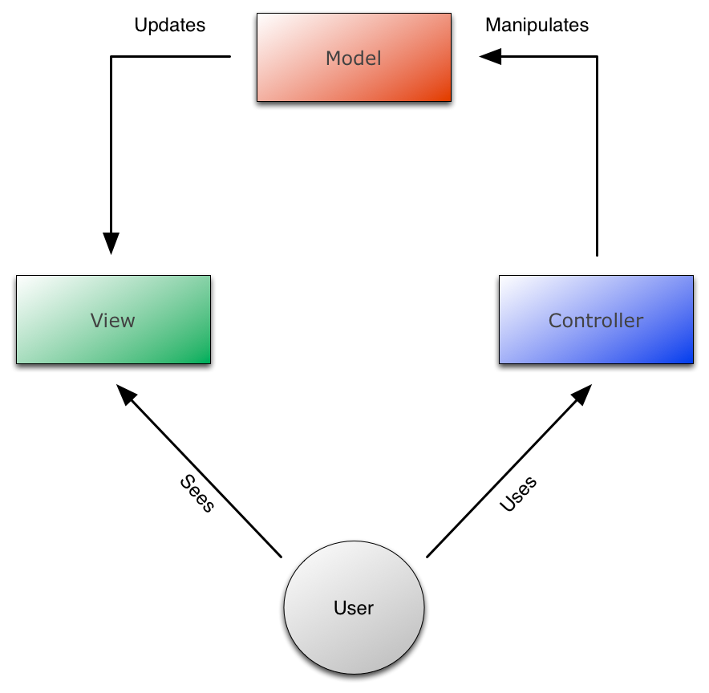

Рис. 1. Концепция MVC

Функционал системы реализуется следующими структурными модулями:



Рис. 2. Структурная схема АС ПЗ

### Архитектура системы

АС ПЗ представляет собой клиент-серверное приложение. Система является одноранговой.

Информация о пользователях, поданных заявлениях и настройках системы хранится на удаленном сервере в специальной папке, в виде файла базы данных SQLite.

### Проектирование базы данных

На этапе внешнего проектирования, связанного с анализом предметной области, были выделены объекты, которые должны использоваться для представления предметной области. Для каждого типа объектов были зафиксирована совокупность свойств, посредством которых должны описываться конкретные объекты этого типа в БД, виды отношений (взаимосвязей) между этими объектами.

На этапе инфологического проектирования используется неформальная модель предметной области типа «сущность — связь». Это модель позволяет моделировать объекты предметной области и их взаимоотношения. Основным назначением неформальной модели «сущность — связь» является семантическое описание предметной области и представление информации для обоснования выбора видов моделей и структур данных, которые в дальнейшем будут использованы в системе. Для построения модели типа «сущность — связь» используются три основных конструктивных элемента для представления составляющих ПО: сущность, атрибут и связь.

Сущность—– это собирательное понятие, некоторая абстракция реально существующего объекта, процесса или явления, о котором необходимо хранить информацию в системе. В качестве сущности в моделях ПО рассматриваются материальные (сотрудник, клиент и т. д.) и не материальные (описание некоторого явления, телефоны и т.д.) объекты реальной действительности. В моделях ПО типа «сущность — связь» каждая рассматриваемая конкретная сущность является узловой точкой сбора информации об этой сущности. В модели также используется понятие «экземпляр сущности». Тип сущности определяет набор однородных объектов, а экземпляр сущности — конкретный объект в наборе.

Атрибут — это поименованная характеристика сущности, которая принимает значение из некоторого множества значений. В модели атрибут выступает в качестве средства, с помощью которого моделируются свойства сущностей. Основное назначение атрибута — описание свойства сущности, а также идентификация экземпляра сущностей.

Связь выступает в модели в качестве средства, с помощью которого представляются отношения между сущностями, имеющими место в предметной области. Тип связи рассматривается между типами сущностей, а конкретный экземпляр связи рассматриваемого типа существует между конкретными экземплярами рассматриваемых типов сущностей. Для определения характера взаимосвязей между двумя типами сущностей используются прямое и обратное отображения между двумя соответствующими множествами экземпляров сущностей.

#### Инфологическая модель базы данных

Схема инфологической модели приведена на Рис. 3.

|  |  |
| --- | --- |
| Рис. 3. Инфологическая модель БД АС ПЗ | Macintosh HD:Users:fuksman:Яндекс.Диск:Учёба:Диплом:Инфологическая модель.png |

#### Обоснование выбора СУБД

При выборе СУБД основным критерием было удобство пользователя и администратора в использовании системы. Использование клиент-серверных СУБД привело бы к необходимости разворачивать сервер на клиентской машине или предоставлять единый сервер для всех пользователей программы. К тому же необходимо передавать и саму информацию из БД между устройствами. Поэтому исполнение всей СУБД в виде одного файла, как это позволяет сделать СУБТ SQLite3, было решающим фактором при выборе.

#### Разработка даталогической модели

На основе инфологической модели, описанной в пункте 1.2.2.2 данного документа, была построена даталогическая модель для реляционной СУБД SQLite.

При отображении инфологической модели в даталогическую, сущности становятся таблицами, атрибуты — полями таблиц.

Даталогическая модель приведена на Рис. 4.

### Выбор программных средств

Программную часть системы предлагается реализовывать на языке программирования Ruby, в частности на фреймворке Ruby on Rails. Ruby on Rails предоставляет архитектурный образец Model-View-Controller (модель-представление-контроллер) для веб-приложений, а также обеспечивает их интеграцию с веб-сервером и сервером базы данных. Ruby on Rails является открытым ПО и распространяется под лицензией MIT [8].

|  |  |
| --- | --- |
| Рис. 4. Даталогическая модель БД АС ПЗ | Macintosh HD:Users:fuksman:Яндекс.Диск:Учёба:Диплом:Даталогическая модель.png |

# Технологическая часть

## Разработка основных алгоритмов системы

Алгоритмы работы программы были разработаны с целью обеспечения системой требований, описанных в Техническом Задании (см. Приложение 2).

Можно выделить основные алгоритмы работы системы: синхронизация данных студента с ЭУ, приём заявлений, отображение принятых заявления, выгрузка информации о необходимых заявлениях. Также для поддержания работы системы были разработаны и реализованы вспомогательные алгоритмы, например, аутентификация и авторизация пользователей, редактирование информации о пользователях, настройка типов заявлений, настройка системы в целом.

Разработанные алгоритмы описывались с использованием нотации UML. Ниже приведены диаграммы последовательностей, описывающих основные алгоритмы системы:

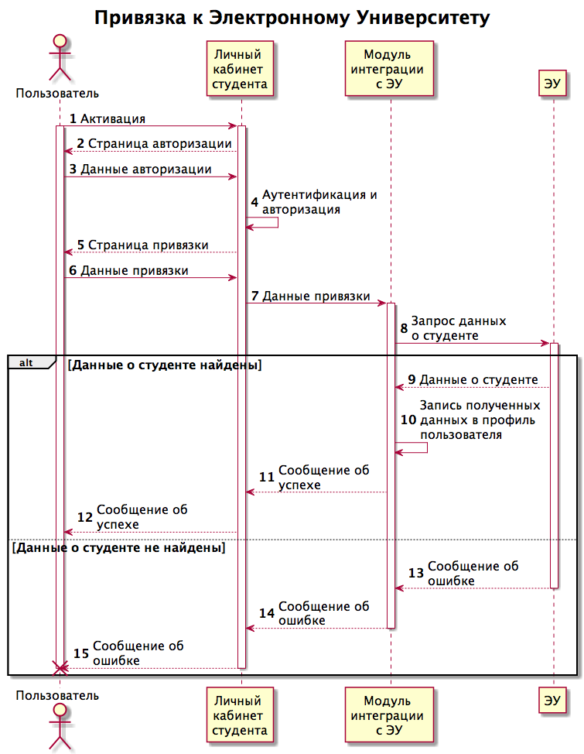

Рис. 5. Диаграмма последовательности алгоритма процесса создания привязки профиля студента к ЭУ

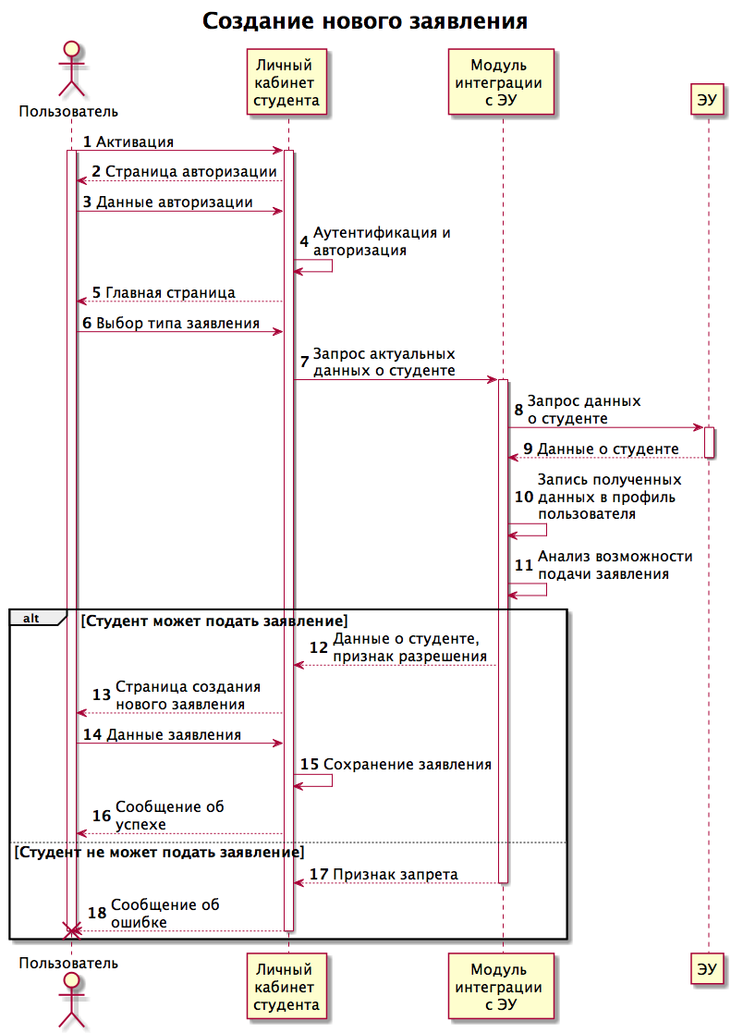

Рис. 6. Диаграмма последовательности алгоритма процесса подачи заявления

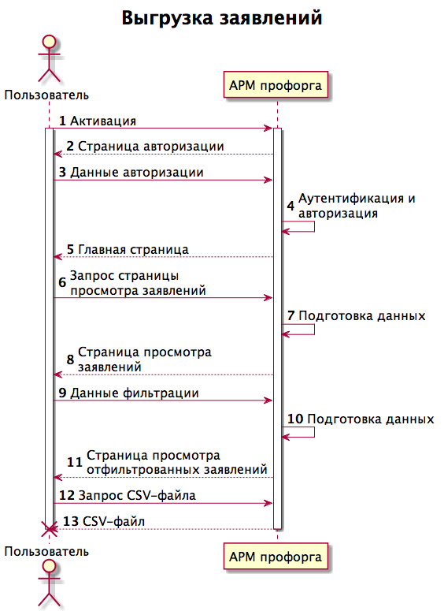

Рис. 7. Диаграмма последовательности алгоритма процесса выгрузки информации о поданных заявлениях

## Разработка интерфейса взаимодействия пользователя с системой

Целью этого этапа является разработка удобного и простого интерфейса, обеспечивающего легкость доступа к окнам, кнопкам и прочим функциональным элементам. Процесс взаимодействия пользователя с системой должен быть максимально упрощён, а количество промежуточных шагов для выполнения какого либо действия — минимальным. Ниже представлены снимки основных экранных форм.

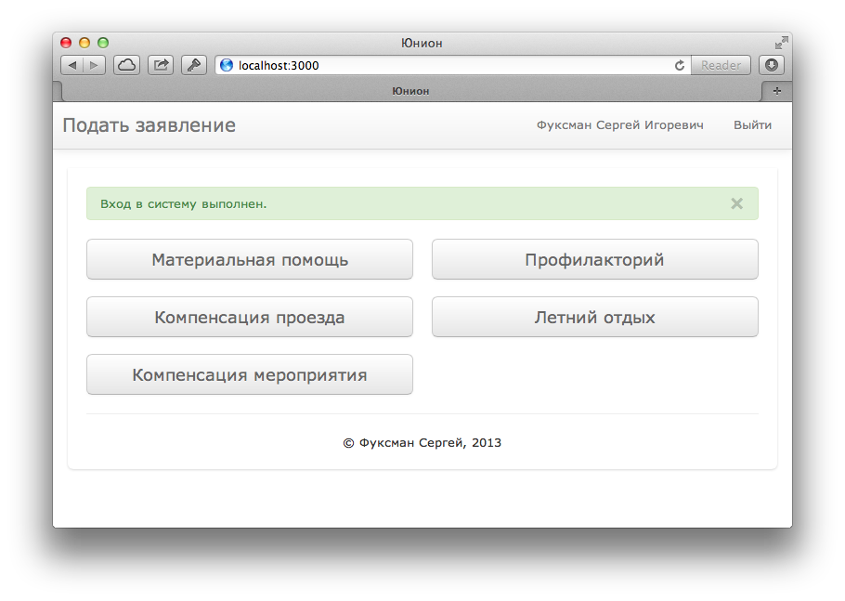

Рис. 8. Главная страница аутентифицированного и авторизованного пользователя

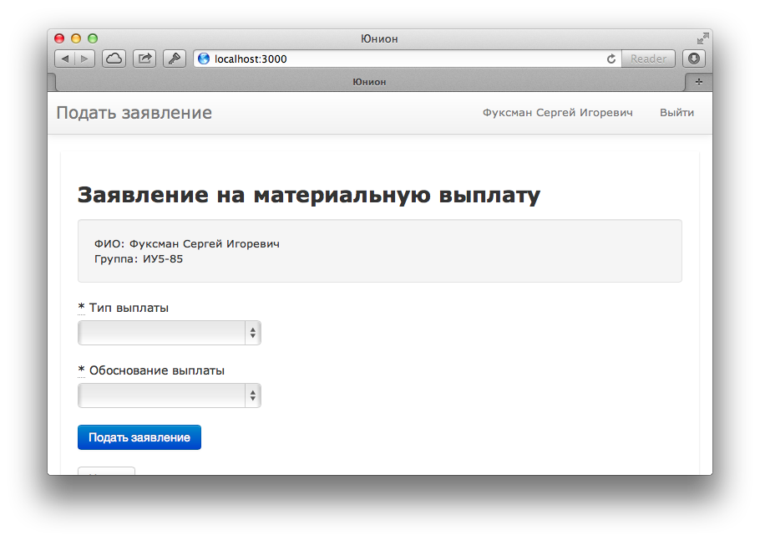

Рис. 9. Страница подачи заявления

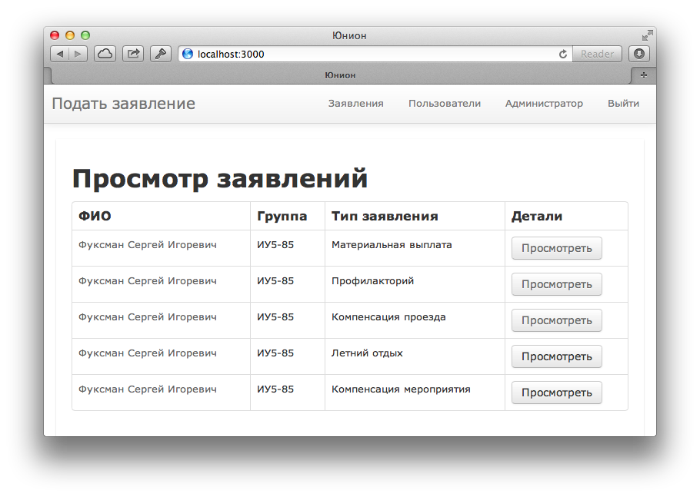

Рис. 10. Страница просмотра поданных заявлений

### Разработка графа диалога

Основными элементами графа диалога являются:

1. Форма авторизации
2. Главная страница личного кабинета студента
3. Главная страница АРМ Администратора
4. Форма создания заявления на материальную помощь
5. Форма создания заявления на компенсацию проезда
6. Форма создания заявления на отдых в профилактории
7. Форма создания заявления на летний отдых
8. Форма создания заявления на компенсацию мероприятия
9. Форма просмотра деталей созданного заявления
10. Форма редактирования деталей созданного заявления
11. Форма просмотра списка созданных заявлений

## Диаграмма классов

В процессе разработки программной части системы в рамках паттерна MVC были разработаны классы-модели и классы-контроллеры.

Классы-модели наследуются от стандартного для Ruby on Rails класса ActiveRecord. Классы-контроллеры наследуются от стандартного для Ruby on Rails класса ApplicationController.

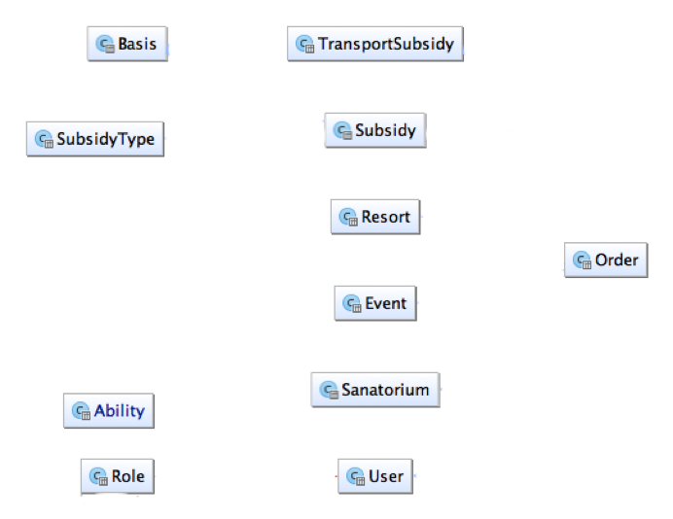

Рис. 11. Диаграмма классов-контроллеров

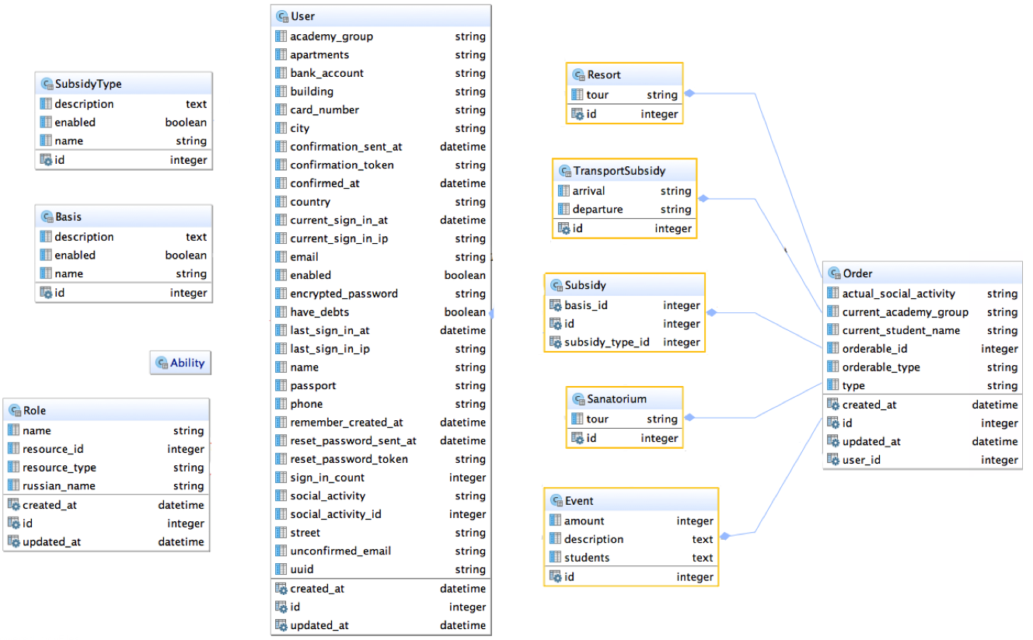

Рис. 12. Диаграмма классов-моделей

# Организационно-экономическая часть

## Смета затрат на создание программного изделия

Процесс разработки сложной программной продукции сопровождается необходимостью решения многих экономических проблем. Одна из важных экономических проблем — определение стоимости информационно-программного изделия (ИПИ) (сметной стоимости затрат).

### Статьи затрат

Затраты на разработку программного обеспечения (далее ИПО) могут быть представлены в виде сметы затрат, включающей в себя следующие статьи:

1. расходные материалы;
2. затраты на оборудование;
3. затраты на оплату труда;
4. обобщенный социальный налог;
5. накладные расходы;
6. услуги сторонних организаций;
7. прибыль.

### Затраты на разработку программного изделия

**Таблица 5. Затраты на разработку программного изделия**

| **№ п/п** | **Статья затрат** | **Сумма статьи (руб)** |
| --- | --- | --- |
| 1 | Расходные материалы | 400 |
| 2 | Затраты на оборудование | 4900 |
| 3 | Услуги сторонних организаций | 900 |
| 4 | Заработная плата | 68400 |
| 5 | Страховые взносы | 17784 |
| 6 | Накладные расходы | 11548 |
| 7 | Себестоимость | 103932 |

## Обоснование смены затрат

### Расчёт затрат на расходные материалы

К данной статье затрат отнесены следующие расходы:

**Таблица 6. Затраты на расходные материалы**

|  |  |  |
| --- | --- | --- |
| **Наименование** | **Количество** | **Цена (руб.)** |
| Бумага формата А4 | 1 пачка (500 листов) | 250 |
| Канцелярские товары | 1 штука | 60 |
| Бумага формата А1 | 6 листов | 90 |

Итого: СМ = 400 рублей.

### Расчёт затрат на оборудование

При разработке АС ПЗ затраты по данной статье сводятся к затратам, связанным с использованием вычислительной техники с учетом ее ремонта. При разработке использовалось следующее оборудование:

**Таблица 7. Затраты на оборудование**

|  |  |
| --- | --- |
| **Наименование** | **Цена (руб)** |
| Компьютер конфигурации: Intel Core 2 Duo 2.1 ГГц., 2048 МБ ОЗУ, 300 ГБ жесткий диск, DVD-RW, видеокарта 512Mb  GeForce  GT220, монитор SVGA 1024×768 | 24000 |
| Лазерный принтер, [Samsung](http://www.onno.ru/ru/witem/11146/) P1050L | 4000 |

Итого: 28000 рублей.

Затраты на вычислительную технику были определены из того, что при разработке данного ИПО была задействована одна ПЭВМ. Длительность использования оборудования составляет 6 мес.

При использовании ускоренных сроков амортизации затраты на вычислительную технику вычисляются по формуле: , где:

*k* – коэффициент амортизации на год (k=0,15 для ускоренной амортизации);

- стоимость компонентов оборудования;

 - период использования оборудования (в месяцах).

Таким образом, затраты на вычислительную технику при ускоренных сроках амортизации равны 2100 руб.

Затраты на ремонт вычислительной техники составляют 10% от ее стоимости:

=0.1*= 2800 руб.

Тогда затраты на оборудование с учетом его ремонта составляют:

*СОБ =* += 4900 руб.

### Расчёт затрат на услуги сторонних организаций

В статье учитываются затраты на выполнение сторонними организациями работ, непосредственно связанных с разработкой ИПО.

При разработке данного ИПО потребовались услуги сторонних организаций:

**Таблица 8. Затраты на услуги сторонних организаций**

|  |  |
| --- | --- |
| **Наименование** | **Цена (руб)** |
| Вывод графической части на плоттере | 600 |
| Переплет программной документации | 300 |

Итого: СИЗГ = 900 рублей.

### Расчёт заработной платы

В данную статью включается заработная плата исполнителей, непосредственно связанных с разработкой ИПО, с учетом их должностного оклада и времени участия в разработке. Расчет заработной платы (Сзп) производится по следующей формуле:

Затраты на выплату исполнителям заработной платы определяется следующим соотношением:

СЗАРП= СЗ.ОСН + СЗ.ДОП

где Сз.осн — основная заработная плата, Сз.доп — дополнительная заработная плата.

С**ЗП** = ,

где *n* — количество разработчиков ИПИ, СminЗП – минимальная заработанная плата, Кi — коэффициент, соответствующий разряду разработчика (Кi = 1) ,  – время разработки ( = 6 мес). Но возможен расчет исходя из трудового договора, где прописан размер заработной платы, который в общем случае может отличаться от нормативной. Возьмем

= 9500 руб., следовательно С**ЗП** = 57000 руб

СЗ.ОСН =57000 (руб.)

### Расходы на дополнительную заработную плату

Расходы на дополнительную заработанную плату учитывают все выплаты непосредственно исполнителям за время не проработанное на производстве, но предусмотренное законодательством, в том числе: оплата очередных отпусков, компенсация за недоиспользованный отпуск, и др. Величина этих выплат составляет 20% от размера основной заработной платы:

СЗ.ДОП = СЗ.ОСН * 0,2

То есть в нашем случае:

СЗ.ДОП = 57000 * 0,2 = 11400 (руб.)

В результате получаем:

СЗАРП= СЗ.ОСН + СЗ.ДОП = 68400 руб

### Страховые взносы в социальные фонды

С 1 января 2010 года ЕСН заменен на уплату страховых взносов в социальные фонды в соответствии с Федеральным законом от 24.07.09 №212– ФЗ. Составляет 26% от величины заработной платы.

ССВ = 0.26*68400 = 17784 руб.

### Накладные расходы

Затраты на накладные расходы обычно составляют 12,5% от остальных затрат и составляют: СНР = (СМ + СОБ + СИЗГ +СЗАРП + ССВ) *0.125 = 11548 руб.

### Расчёт себестоимости ИПО

Себестоимость ИПО рассчитывается как сумма по всем выше перечисленным статьям затрат и составляет:

**S** = СНР + СМ + СОБ + СЗАРП + ССВ + Сизг = 103932руб.

# Эргономический сертификат

## Эргономика рабочего места и организация рабочего пространства

Говоря об эргономике в компьютерной области, можно сказать, что это достаточно молодая сфера. Бурное развитие она приобрела за последние десять лет. И по мере компьютеризации человечества она становится все более актуальной. Сейчас пользователи проводят за компьютерами намного больше времени, чем когда-либо. А незнание и невыполнение правил работы с ним часто оборачивается не только плохим самочувствием, но и потерей здоровья.

Как показали научные исследования, однообразные движения, совершаемые в течение длительного времени, в сочетании с плохой организацией труда и рабочего места вызывают физические неудобства и наносят вред здоровью. Неправильная организация рабочего места может вызвать ненужную нагрузку на мышцы. Исследования показали, что примерно 20% нарушений, связанных с работой за компьютером, вызваны неправильной организацией рабочего места.

## Количество человек за рабочим местом

Если за компьютером работает только один человек, то рабочее пространство заранее можно оптимально организовать под этого человека. И, например регулировка стула по высоте может не являться необходимостью. При работе нескольких человек за одним компьютером рабочее место должно подстраиваться под каждого человека.

## Длительной использования

 Если компьютер используется несколько минут в день (до 30 минут), то вопросы эргономичной организации пространства не являются первостепенными. Если компьютер используется более 1 часа, то следует уделить достаточное внимание организации рабочего места. И если компьютер используется больше 4 часов, следует максимально обдуманно организовать рабочее место.

## Общие эргономические характеристики

В Таблице 9 указаны в соответствующих графах: яркостно-контрастные, пространственные, временные и информационные характеристики информационных моделей (экранных диалоговых форм) разработанных в процессе создания программы.

### Расчет яркостно-контрастных характеристик монитора

Яркость вычисляется по формуле:

, [кд/м2] (1)

где — значение яркости экрана монитора, а — значение яркости, отражённой поверхностью монитора.

=  , [кд/м2] (2)

где *I* — сила света, излучаемая монитором или другим любым техническим средством;

*S* — площадь экрана, которая вычисляется так: S=ширина*высота.

Для 15-дюймового монитора ширина=28 см, высота=20 см.

*S* = 560 см2 = 0,056 м2 ;

*α* — угол между линией, проведённой перпендикулярно к центру экрана, и линией, проведённой от глаза к этому же центру (угол визирования). Перед монитором угол визирования ничтожно мал и поэтому пренебрежём им, в результате чего  = . Отсюда следует, что cos0 = 1.

Нам надо найти силу света, которая вычисляется по формуле:

, (3)

которая получилась в результате преобразований других формул.

**Таблица 9. Общие эргономические характеристики**

|  |  |
| --- | --- |
| **Общие эргономические характеристики** | **Расчетные значения** |
| Яркостно-контрастные | Яркость адаптации: La = 10 — 103 кд/м2;  Слепящая яркость: Lсл = 225000 кд/м2;  Яркость излучения экрана монитора: Lи = 53,3 кд/м2;  Яркость отражения: Lотр = 3,1 кд/м2;  Яркость восприятия: L = 56,4 кд/м2;  Яркость фона прямая: Lπ = 376 кд/м2;  Яркость фона обратная: Lοσ = 8,46 кд/м2. |
| Пространственные | Расстояние до экрана: l = 0,4 — 0,8 м;  Расстояние до экрана оптимальное: l опт = 0,65 м;  Угол зрения вертикальный: γB =18,4°;  Угол зрения горизонтальный: γR = 24,3°. |
| Временные | Время информационного поиска: tип = 3 с;  Критическое время восприятия экрана: tкр = 30 с;  Время зрительной фиксации: tф = 0,5 с;  Максимально возможная частота смены кадров: fсм = 2 Гц. |
| Информативные | Пороговые значения размеров элементов интерфейса:  простых — hэ (прост.) = 2,8 — 3,4 мм;  средней сложности — hэ (средн.сложн.) = 4 — 5 мм;  сложных — hэ (сложн.) = 6,6 — 7,6 мм;  hэmin = 3,5 мм. |

 =  , [лм] (4)

где  — световой поток, излучаемый монитором, =1.5 лм ;

Ω — телесный угол, в котором распространяется свет.

, (5)

где σ — плоский угол, соответствующий телесному углу Ω,

σ = 23°. Подставляя выражение (3) в формулу (2), получим

 [кд/м2] (6)

, [кд/м2 ] (7)

где ρ — коэффициент отражения поверхности экрана, ρ = 0,12;

E — внешняя освещённость, которая находится по формуле (8).

 (8)

где  — сила света внешнего источника, = 500 кд,

ε — угол между линией визирования и лучом, ниспадающим от точечного источника освещения до центра экрана, ε = 50°.

r — расстояние от внешнего источника до центра экрана, r = 2 м.

Подставляя выражение (8) в формулу (7), получим

 [кд/м2] (9).

Таким образом, яркость экрана вычисляется по формуле:

 [кд/м2] (10)

 кд/м2;

 кд/м2;

 = 53,3 + 3,1 = 56,4 кд/м2.

### Оценка яркостно-контрастных характеристик монитора

Яркость фона при прямом и обратном контрасте рассчитывается по формулам:

 [кд/м2] (11)

, [кд/м2] (12)

где *Lоб* — яркость объекта, *Lпр* — яркость предмета (в данном случае *Lоб* и *Lпр* принимаются равными *L*), *Kоб* — величина контраста объекта, *Kпр* — величина контраста предмета. Возьмём оптимальный вариант, *К* = 0,85 .

Исходя из этого, рассчитаем прямую и обратную яркость фона:

 кд/м2 ,

 кд/м2 .

Диапазон значений яркости адаптации: *La* = 10÷1000 кд/м2.

Абсолютно слепящая яркость: *Lсл* = 225000 кд/м2.

### Оценка пространственных характеристик

Значения величин l и lопт (расстояние от глаз оператора до экрана и оптимальное расстояние от глаз оператора до экрана) устанавливаются в соответствии с ГОСТом:

l = 0,40,8 м и lопт = 0,65 м.

Значения углов полей зрения по вертикали —  и по горизонтали —  определяются на основании значений размеров экрана (для монитора 15’) и расстояния до экрана l = 0,65 м по формулам:

 (13)

 (14).

Получаем:

,

.

Таким образом, экран может находиться как в поле ясного зрения, которое составляет 30÷35°.

### Оценка временных характеристик

Время информационного поиска рассчитывается по следующей формуле:

 , [с] (15)

где E — общий объём элементов информационной модели, Е = 250;

a — объём зрительного восприятия (зрительной фиксации), а = 7 элементов; *MHα*— число элементов информационной модели с заданным для поиска наборов характеристических параметров,

*MHα* = 5 ; *tф* — время зрительной фиксации, *tф* =0,5 с.

.

*tкр*= 30 сек — критическое время восприятия всего экрана.

 [Гц] — частота смены кадров. fсм=1/0,5=2 Гц.

### Оценка информационных характеристик

Для нормального восприятия информации оператором ПК необходимо выполнение условия: ϕтехн ≤ ϕвоспр,

где ϕтехн — общее количество адресуемых точек — технически разрешимых элементов изображения.

ϕвоспр — общее число воспринимаемых разрешаемых элементов в кадре. Общее количество адресуемых точек находится по формуле

 [эл] (16)

где *MB*, *MГ* — разрешающие способности экрана по вертикали и горизонтали соответственно. *MB = 600 пиксел*, *MГ = 800 пиксел.*

ϕтехн = (0,20 * 600) * (0,28* 800) = 120 * 224 = 26880 элем.

Общее число воспринимаемых элементов находится по формуле 17.

, [эл] (17)

где ψгл2 = 1 ÷ 3 угловых минут — разрешающая способность глаза.

Из 5.1.2. переписываем значения γв = 18,4° , γг = 24,3° и получаем

 элементов.

Проверим условие ϕтехн ≤ ϕвоспр, подставляя полученные значения: 26880 ≤ 496800. Следовательно, условие выполняется.

Размер символов по высоте находится по формуле 18.

, [мм] (18)

где γЭ — пороговое значение углового размера для элементов,

l — расстояние от глаз до центра символа.

Пороговые значения угловых размеров для простых элементов γЭ установлены в интервале 1518 угловых минут, что соответствует размеру символов (по высоте)

hэ = 3 ÷ 3,6 мм.

Перевод угловых минут в градусы (1 рад=57°17’44”=57,2958°):

15’= 0,004363 рад = 0,24998 ≈ 0,25°.

18’= 0,005236 рад = 0,30°.

Для 15 угловых минут: .

Для 18 угловых минут: .

Пороговые значения угловых размеров для средних по сложности элементов установлены в интервале 2126 угловых минут, что соответствует размеру hэ = 4,2 ÷ 5,4 мм.

21’= 0,006109 рад = 0,35° ; 26’= 0,007563 рад = 0,44°.

Для 21 угловых минут: .

Для 26 угловых минут: .

Пороговые значения угловых размеров для сложных элементов установлены в интервале 3540 угловых минут, что соответствует размеру символов hэ = 7 ÷ 8,1 мм.

35’= 0,010181 рад = 0,58° ; 40’= 0,011636 рад = 0,67°.

Для 35 угловых минут: .

Для 40 угловых минут: .

## Частные эргономические характеристики

### Оценка информационной насыщенности

Информационная пропускная способность глаза человека-оператора  = 30 бит/с была выбрана из интервала 4÷70 бит/с. Тогда с учетом допущения, что 1 символ = 1 бит, и tэксп = 30 с, получаем, что максимально допустимая информационная насыщенность равна 900 символам.

Для графических изображений (сложных знаков) максимально допустимая информационная насыщенность составляет 1000 ÷1200 зн/м2.

Оценке информационной насыщенности были подвергнуты 3 кадра, содержащие преимущественно буквенно-цифровую, табличную и графическую информацию соответственно номерам. Тип оцениваемых кадров является графическим. Однако наличие в первом кадре единственного шрифта для отображения буквенно-цифровой информации позволяет отнести его к текстовым кадрам.

### Оценка цветовой гаммы

Оценка проводилась с учетом трех аспектов:

* устойчивость различия цвета при различных условиях функционирования (т.е. при различной внешней засветке экрана);
* пороговые размеры знаков при цветом восприятии;
* контраст типа "сигнал-фон".

Ввиду концептуальной схожести всех трех проводимых кадров можно отметить, что:

* величина ошибки цветоразличения человеком-оператором при уровне внешней засветки Е = 180 люкс и ниже не будет превышать 10% для любого из кадров;
* при оптимальном уровне внешней засветки Е = 50180 люкс оперативными пороговыми размерами элементов информационной модели, при которых обеспечивается надежное восприятие, являются размеры: 1011 угловых минут (обусловлено применением черного цвета при проектировании элементов для кадров информационной модели);
* исходя из приоритетных соотношений "сигнал-фон", можно отметить, что применением в кадрах соотношений цветов черный на белом и черный на сером, обеспечена достаточно высокая контрастность.

Рассчитанные частные эргономические характеристики сведены в таблицу 10.

**Таблица 10. Частные эргономические характеристики**

|  |  |  |  |  |
| --- | --- | --- | --- | --- |
| **Номер кадра** | **Оценка информационной насыщенности** | | | **Оценка цветовой гаммы (замечания по цвету)** |
| Буквенно-цифровая информация | Графические обозначения | Пригоден / непригоден |
| 1 | 280 | 100 | Пригоден | 1. Средний процент ошибки цветоразличения меньше 10%;  2. Размер элементов информационной модели больше порогового при заданных цветах и, следовательно, восприятие информации надежно;  3.Контраст выдержан. |
| 2 | 460 | 120 | Пригоден |
| 3 | 800 | 260 | Пригоден |

## Дополнительные рекомендуемые параметры и стандарты

### Конструктивные особенности

Конструкция монитора должна обеспечивать возможность фронтального наблюдения экрана путем поворота корпуса в горизонтальной плоскости вокруг вертикальной оси в пределах ± 30° и в вертикальной плоскости вокруг горизонтальной оси в пределах ±30° с фиксацией в заданном положении. Дизайн мониторов должен предусматривать окраску в спокойные мягкие тона с диффузным рассеиванием света. Корпус монитора должен иметь матовую поверхность одного цвета с коэффициентом отражения 0,4 - 0,6 и не иметь блестящих деталей, способных создавать блики. Конструкция монитора должна предусматривать наличие ручек регулировки яркости и контраста, обеспечивающие возможность регулировки яркости и контраста, обеспечивающие возможность регулировки этих параметров от минимальных до максимальных значений

### Требования к помещениям с ЭВМ

Согласно СН 512-78 (Инструкции по проектированию зданий и помещений для ЭВМ) и СанПиН 2.2.2.542-96 (Гигиенические требования к видеодисплейным терминалам, персональным ЭВМ) здания ЭВМ следует помещать с наветренной стороны ветров преобладающего направления по отношению к соседним предприятиям, являющихся источниками выделений вредных веществ и пыли.

Площадь на одно рабочее место с ВДТ или ПЭВМ должна составлять на менее 6 м2, а объем — не менее 20 м3, а в учебных помещениях соответственно не менее 6 м2 и 24 м3. В залах ЭВМ должно предусматриваться автоматическое пожаротушение.

Применение для тушения пожара воды, порошковых огнетушителей недопустимо — выводится из строя ЭВМ.

Здания и помещения для ЭВМ должны быть оборудованы системами центрального отопления, приточно-вытяжной вентиляции, хозяйственно-питьевого водопровода.

### Требования к микроклимату, содержанию аэроионов и вредных химических веществ в воздухе помещений эксплуатации мониторов и ПЭВМ

В производственных помещениях, в которых работа с мониторами и ПЭВМ является основной (диспетчерские, операторские, расчетные, кабины и посты управления, залы вычислительной техники и др.) должны обеспечиваться оптимальные параметры микроклимата.

Для повышения влажности воздуха в помещениях с мониторами ПЭВМ следует применять увлажнители воздуха, заправляемые ежедневно дистиллированной или прокипяченной питьевой водой.

Оптимальные и допустимые параметры температуры и относительной влажности воздуха в помещениях с ВДТ (выключатель дифференциального тока) и ПЭВМ.

Оптимальные и допустимые значения параметров микроклимата представлены в таблице 11.

**Таблица 11. Оптимальные и допустимые значения параметров микроклимата**

|  |  |  |  |  |
| --- | --- | --- | --- | --- |
| Параметры | Оптимальные | | Допустимые | |
| в теплое время | в холодное время | в теплое время | в холодное время |
| Температура, °С | 20 — 23 | 22 — 25 | на 3°С больше максимальной (Т годовой) | 19 — 25 |
| Влажность, % | 40 — 60 | 40 — 60 | 55 | 40 — 75 |
| Скорость движения воздуха, м/с | 0,2 | 0,2 | 0,2 — 0,5 | 0,2 |

Уровни ионизации воздуха помещений при работе на ВДТ и ПЭВМ представлены в таблице 12.

**Таблица 12. Уровни ионизации воздуха помещений**

|  |  |  |
| --- | --- | --- |
| **Уровни** | **Число ионов в 1 см куб. воздуха** | |
| n+ | n- |
| Минимально необходимые | 400 | 600 |
| Оптимальные | 1500 — 3000 | 300 — 5000 |
| Максимально допустимые | 50000 | 50000 |

### 

### Требования к освещенности рабочих помещений

**Таблица 13. Требования к освещённости рабочих мест**

|  |  |
| --- | --- |
| **Характеристика освещенности** | **Допустимые значения** |
| Освещенность на поверхности стола в зоне размещения рабочего документа | 300 — 500 люкс (лк). |
| При применении местного освещения для увеличение освещенности | Не более 300 лк. |
| Яркость экрана | Не менее 35 кд/ кв.м. |
| Яркость светящихся поверхностей (прямая блесткость), находящихся в поле зрения | Менее 200 кд/ кв.м. |
| Неравномерность распределения яркости в поле зрения. Отношение яркости:   * между рабочими поверхностями * между рабочими поверхностями и поверхностями стен и оборудования | Менее 3:1 — 5:1  Менее 10:1 |
| Яркость светильников общего освещения в зоне углов излучения от 50° до 90° с вертикалью в продольной и поперечной плоскостях | Не более 200 кд/ кв. м. |
| Коэффициент пульсации светильников | Менее 5 %, |
| Коэффициент естественного освещения:   * в зонах с устойчивым снежным покровом * на остальной территории | не ниже 1,2 %  не ниже 1,5% |

**Таблица 14. Нормы освещенности**

|  |  |
| --- | --- |
| Экрана | 100 – 250 лк |
| Стола | 300 – 500 лк |
| Яркость экрана должна быть не менее 35 кд/ кв. м. | |

Светильники местного освещения должны иметь непросвечивающий отражатель с защитным углом не менее 40 градусов. Светильник должен быть с регулируемым положением, чтобы на экране монитора не возникало бликов.

Рабочие места с ЭВМ по отношению к световым проектам должны располагаться так, чтобы естественный свет падал сбоку, преимущественно слева.

Оконные проемы в помещениях должны быть оборудованы регулируемыми устройствами типа жалюзи, занавесей, внешних козырьков и др.

Выполнение этих требований совсем не гарантирует комфортную работу за компьютером, поскольку очень большое значение будут играть технические характеристики монитора и экранных форм рабочих приложений.

# Заключение

1. Исследование показало, что на рынке существует очень большое количество готовых программных продуктов, способных выполнить поставленные цели. При этом эти продукты обладают большим количеством незадействованных в данной задаче компонентов. Неподходящая структура хранения данных со временем скажется на эффективном функционировании системы.
2. Было принято решение разрабатывать собственный программный продукт, изначально нацеленный на реализацию заявленных целей. Продуманная система хранения данных позволит избежать проблем функционирования с будущим, разработка внутри университета способствует эффективной интеграции с существующими автоматизированными системами, применяемыми в учебном процессе. Интерфейс системы будет отвечать требованию повышения удобства и комфорта взаимодействия студентов с профкомом факультета.
3. Был создан проект автоматизированной системы приёма заявлений профкомом студентов факультета ИУ МГТУ им. Н. Э. Баумана и создан программный продукт на базе языка разработки Ruby on Rails и базы данных SQLite.

# Список литературы

1. Галкин В. А., Кузовлев В. И., Филиппович Ю. Н. Методические указания по выполнению выпускной работы бакалавра для студентов кафедры «Системы обработки информации и управления» / М: Изд-во МГТУ им. Н. Э. Баумана, 2008. 41 с.
2. Агеева Т. И., Балдин А. В., Барышников В. А. Информационная управляющая система МГТУ им. Н. Э. Баумана «Электронный университет». Концепция и реализация / МГТУ им. Н. Э. Баумана; под ред. Федорова И. Б., Черненького В. М. М.: Изд-во МГТУ им. Н. Э. Баумана, 2009. 374 с.
3. Barton J. Goldenberg. CRM In Real Time: Empowering Customer Relationships. CyberAge Books, 2008. 384 p.
4. В. С. Уколов. Электронный документооборот предприятия как составляющая экономической безопасности: монография. М.: Российский гос. торгово-экономический ун-т, 2009. 93 с.
5. David Schuff. Decision Support: An Examination of the DSS Discipline. Springer, 2011. 244 p.
6. Н. А. Оладов, С. В. Питеркин, Д. В. Исаев. Точно вовремя для России: практика применения ERP-систем. М.: Альпина Паблишинг, 2010. 368 с.
7. Рейтинг CRM-систем // Экспертная группа «Тэглайн». 2012. URL: <http://2012.tagline.ru/crm/> (дата обращения: 15.06.2013).
8. Bruce A. Tate, Curt Hibbs. Ruby on Rails: Up and Running: Up and Running. O'Reilly Media, 2008. 192 p.

# Приложение

# Приложение 1 (Графическая часть)

1

2

3

4

5

6

# Приложение 2 (Техническое задание)

|  |  |
| --- | --- |
| УТВЕРЖДАЮ | СОГЛАСОВАНО |
| ____________________________  «___» ________________ 2013 г. | ____________________________  «___» ________________ 2013 г. |

«Автоматизированная система приёма заявлений профкомом студентов факультета ИУ МГТУ им. Н. Э. Баумана»

Техническое задание

(вид документа)

Писчая бумага

(вид носителя)

19

(количество листов)

|  |  |
| --- | --- |
|  | ИСПОЛНИТЕЛЬ |
|  | студент группы ИУ5-85  Фуксман С. И.  ____________________________  «___» ________________ 2013 г. |

# Оглавление

1. Общие сведения 65

1.1. Полное наименование Системы и её условное обозначение 65

1.2. Основание для разработки 65

1.3. Плановые сроки начала и окончания работ 65

1.4. Порядок оформления и предъявления результатов работ 65

1.5. Термины, обозначения и сокращения 65

2. Назначение и цели создания системы 66

2.1. Назначение системы 66

2.2. Цели создания системы 66

3. Характеристики объекта автоматизации 67

4. Требования к системе 68

4.1. Требования к системе в целом 68

4.1.1. Требования к структуре и функционированию системы 68

4.1.2. Требования к организации входных данных 68

4.1.3. Требования к организации выходных данных 68

4.1.4. Требования к численности и квалификации персонала 69

4.1.5. Показатели назначения 71

4.1.6. Требования к надёжности 71

4.1.7. Требования к эргономике и технической эстетике 72

4.1.8. Требования к эксплуатации 74

4.1.9. Требования к защите информации от несанкционированного доступа 75

4.2. Требования к функциям 75

4.2.1. Общие требования 75

4.2.2. Требования к компонентам системы 75

4.3. Требования к составу аппаратного обеспечения 77

4.4. Требование к составу программного обеспечения 77

4.5. Требования к информационному обеспечению 77

5. Этапы разработки 78

6. Порядок контроля и приёмки системы 79

7. Требования к документированию 79

# Общие сведения

## Полное наименование Системы и её условное обозначение

Полное наименование: «Автоматизированная система приёма заявлений профкомом студентов факультета ИУ МГТУ им. Н. Э. Баумана».

Условное обозначение: «АС ПЗ».

Далее по тексту вместо полного наименования могут использоваться условное обозначение системы или слово «Система».

## Основание для разработки

Система разрабатывается на основании учебного плана кафедры ИУ5 факультета ИУ в рамках подготовки квалификационной работы бакалавра.

## Плановые сроки начала и окончания работ

Сроки проведения работ определяются Календарным Планом выполнения квалификационной работы бакалавра.

## Порядок оформления и предъявления результатов работ

Порядок оформления и предъявления результатов работ по созданию Системы должен соответствовать Положению о выпускной квалификационной работе в МГТУ им. Н. Э. Баумана и комплекса стандартов и руководящих документов на автоматизированные системы: ГОСТ 34.201-89, ГОСТ 34.601-90, ГОСТ 34.602-89, ГОСТ 34.603-90, РД 50-680-88, РД 50-34.698-90.

## Термины, обозначения и сокращения

1. ЭУ — система управления университетом «Электронный университет».
2. БД — база данных.

# Назначение и цели создания системы

## Назначение системы

Система предназначена для управления процессом приёма заявлений профкомом студентов.

Автоматизация процесса заключается в создании клиент-серверного веб-приложения, интегрированного с существующей системой управления университетом «Электронный университет».

## Цели создания системы

1. Повышение производительности работы профкома факультета в целом и профбюро в частности.
2. Упрощение и повышение комфортности взаимодействия студентов с профкомом.
3. Ускорение рассмотрения заявлений студентов профкомом.
4. Интеграция возможностей ЭУ в процесс приёма заявлений.

# Характеристики объекта автоматизации

Объектом автоматизации является профбюро факультета ИУ профкома студентов МГТУ им. Н. Э. Баумана. Профбюро — ключевой элемент профкома студентов, который осуществляет деятельность по:

* предоставлению материальной помощи;
* компенсации стоимости проезда студентов до места жительства или места отдыха;
* выдачи путёвок в профилакторий МГТУ им. Н. Э. Баумана;
* выдачи путёвок на летний отдых;
* компенсации затрат на мероприятия, организуемые профоргами групп.

Пользователями Системы являются:

* члены профбюро;
* студенты, заинтересованные во взаимодействии с профкомом студентов МГТУ им. Н. Э. Баумана.

# Требования к системе

## Требования к системе в целом

### Требования к структуре и функционированию системы

Система должна состоять из следующих компонентов:

1. Модуль интеграции с БД ЭУ.
2. АРМ члена профбюро.
3. Личный кабинет студента.

Все компоненты Системы должны использовать единую методологию и отвечать единым принципам взаимодействия, надежности и управления.

Система должна использовать общедоступные и специфицированные решения, протоколы и интерфейсы, что должно обеспечить интеграцию создаваемых решений как между собой, так и с внешними информационными системами.

### Требования к организации входных данных

Входные данные могут быть следующих типов:

* текстовые;
* числовые;
* логические.

Данные вводятся пользователями Системы в формы, отображаемые на веб-сайте Системы. Также входные данные могут поступить из ЭУ в автоматическом режиме.

### Требования к организации выходных данных

В системе возможны следующие форматы выходных данных:

* HTML-документ;
* CSV-документ.

Данные возвращаются Системой при обращении пользователя по какому-либо URL. Содержат в себе структуру данных, а также информацию, запрошенную пользователем Системы.

### Требования к численности и квалификации персонала

1. Персонал Системы должен разделяться на обслуживающий персонал и пользователей.
2. Обслуживающий персонал в свою очередь включает в себя специалистов следующих категорий:
   1. администратор Системы;
   2. администратор БД;
   3. специалист по техническому обслуживанию.
3. Основными обязанностями администратора Системы являются:
   1. установка, настройка и мониторинг работоспособности программного обеспечения;
4. Администратор Системы должен обладать высоким уровнем квалификации и практическим опытом выполнения работ по установке, настройке и администрированию программных средств, применяемых в Системе, а также должен иметь профессиональные знания и практический опыт в области системного администрирования.
5. Основными обязанностями администратора баз данных являются:
   1. установка и настройка параметров программного обеспечения СУБД;
   2. оптимизация функционирования прикладных баз данных по времени отклика, скорости доступа к данным;
   3. резервное копирование и аварийное восстановление данных;
   4. конфигурирование и настройка программно-технических средств Системы;
   5. разработка, управление и реализация эффективной политики доступа к информации, хранящейся в прикладных базах данных.
6. Администратор баз данных должен обладать высоким уровнем квалификации и практическим опытом выполнения работ по установке, настройке и администрированию используемых в Системе СУБД.
7. Основными обязанностями специалиста по техническому обслуживанию являются:
   1. настройка и мониторинг работоспособности комплекса технических средств (серверов, рабочих станций);
   2. конфигурирование и настройка программно-технических средств Системы;
   3. диагностика типовых неисправностей;
   4. настройка локальной компьютерной сети и интернета;
   5. контроль доступа к сетевым ресурсам;
   6. настройка сетевого окружения.
8. Квалификация обслуживающего персонала должна позволять:
   1. использовать стандартные возможности применяемых типовых средств вычислительной техники, ОС, СУБД и другого системного ПО;
   2. определять источник сбоя функционирования и отказа Системы;
   3. восстанавливать работоспособность Системы после сбоя или отказа;
   4. проводить регламентные работы и техническое обслуживание Системы;
   5. обеспечивать требуемые условия эксплуатации Системы.
9. Пользователи должны выполнять работы по вводу и корректировке данных и отвечать за качество, полноту, достоверность и актуальность введенной информации.
10. Пользователи должны обладать:
    1. навыками работы на персональном компьютере с графическим пользовательским интерфейсом (клавиатура, мышь, гарнитура, управление окнами и приложениями, файловая система);
    2. навыками использования стандартной клиентской программы (браузера) в интернете (настройка типовых конфигураций, установка подключений, доступ к веб-сайтам, навигация, формы и другие типовые интерактивные элементы).
11. Пользователям Системы должна предоставляться возможность круглосуточного доступа к Системе с учетом перерывов на проведение работ по техническому и сервисному обслуживанию Системы.

### Показатели назначения

Принимаемые архитектурные решения должны учитывать следующие показатели интенсивности поступления обращений:

1. 50 новых заявлений в сутки, пиковая нагрузка — 20 заявлений в час;
2. 500 запросов информации о результатах рассмотрения заявлений в сутки, пиковая нагрузка — 100 запросов в час.

Система должна обеспечивать время отклика в 80% случаев не более 4 секунд, за исключением поисковых запросов.

### Требования к надёжности

1. Система должна сохранять работоспособность и обеспечивать восстановление своих функций при возникновении следующих внештатных ситуаций:
   1. при сбоях в системе электроснабжения аппаратной части, приводящих к перезагрузке ОС, восстановление программы должно происходить после перезапуска ОС;
   2. при ошибках в работе аппаратных средств (кроме носителей данных и программ) восстановление функции системы возлагается на ОС;
   3. при ошибках, связанных с программным обеспечением (ОС и драйверы устройств), восстановление работоспособности возлагается на ОС.
2. Надежность функционирования Системы должна обеспечиваться стандартными средствами используемого общего ПО и комплексом технических средств, предоставляемых Заказчиком.
3. При выходе из строя одного из носителей данных работоспособность Системы должна обеспечиваться посредством переключения на другие носители.
4. Восстановление функциональных возможностей Системы должно производиться путем замены вышедших из строя компонентов и, при необходимости, переустановки на них последней резервной копии программного обеспечения.

### Требования к эргономике и технической эстетике

Интерфейс системы должен быть понятным и удобным, не должен быть перегружен графическими элементами и должен обеспечивать быстрое отображение экранных форм. Навигационные элементы должны быть выполнены в удобной для пользователя форме. Средства редактирования информации должны удовлетворять принятым соглашениям в части использования функциональных клавиш, режимов работы, поиска, использования оконной системы. Ввод-вывод данных системы, прием управляющих команд и отображение результатов их исполнения должны выполняться в интерактивном режиме. Интерфейс должен соответствовать современным эргономическим требованиям и обеспечивать удобный доступ к основным функциям и операциям системы.

Интерфейс должен быть рассчитан на преимущественное использование манипулятора типа «мышь», то есть управление системой должно осуществляться с помощью набора экранных меню, кнопок, значков и т. п. элементов. Клавиатурный режим ввода должен используется главным образом при заполнении и/или редактировании текстовых и числовых полей экранных форм.

Все надписи экранных форм, а также сообщения, выдаваемые пользователю (кроме системных сообщений) должны быть на русском языке.

Система должна обеспечивать корректную обработку аварийных ситуаций, вызванных неверными действиями пользователей, неверным форматом или недопустимыми значениями входных данных. В указанных случаях система должна выдавать пользователю соответствующие сообщения, после чего возвращаться в рабочее состояние, предшествовавшее неверной (недопустимой) команде или некорректному вводу данных.

Экранные формы должны проектироваться с учетом требований унификации:

* все экранные формы пользовательского интерфейса должны быть выполнены в едином графическом дизайне, с одинаковым расположением основных элементов управления и навигации;
* для обозначения сходных операций должны использоваться сходные графические значки, кнопки и другие управляющие (навигационные) элементы. Термины, используемые для обозначения типовых операций (добавление информационной сущности, редактирование поля данных), а также последовательности действий пользователя при их выполнении, должны быть унифицированы;
* внешнее поведение сходных элементов интерфейса (реакция на наведение указателя «мыши», переключение фокуса, нажатие кнопки) должны реализовываться одинаково для однотипных элементов.

### Требования к эксплуатации

1. Система должна быть рассчитана на эксплуатацию в составе программно-технического комплекса МГТУ им. Н. Э. Баумана. Техническая и физическая защита аппаратных компонентов Системы, носителей данных, бесперебойное энергоснабжение, резервирование ресурсов, текущее обслуживание реализуется техническими и организационными средствами МГТУ им. Н. Э. Баумана.
2. Для нормальной эксплуатации разрабатываемой Системы должно быть обеспечено бесперебойное питание.
3. Периодическое техническое обслуживание используемых технических средств должно проводиться в соответствии с требованиями технической документации изготовителей.
4. Периодическое техническое обслуживание и тестирование технических средств должны включать в себя обслуживание и тестирование всех используемых средств, включая рабочие станции, серверы, кабельные системы и сетевое оборудование, устройства бесперебойного питания.
5. Восстановление работоспособности технических средств должно проводиться в соответствии с инструкциями разработчика и поставщика технических средств.
6. Размещение помещений и оборудования должно исключать возможность бесконтрольного проникновения в них посторонних лиц и обеспечивать сохранность находящихся в этих помещениях конфиденциальных документов и технических средств.
7. Размещение оборудования, технических средств должно соответствовать требованиям техники безопасности, санитарным нормам и требованиям пожарной безопасности.
8. Все пользователи системы должны соблюдать правила эксплуатации электронной вычислительной техники.

### Требования к защите информации от несанкционированного доступа

1. В системе должны предусмотрены средства авторизации и аутентификации пользователей, обеспечивающие разграничение прав доступа пользователей системы.
2. Система должна обеспечивать разграничение и администрирование доступа к данным и функциям Системы в соответствии с полномочиями групп пользователей, установленных в Системе. Администрирование доступа должны осуществлять ответственные работники, назначаемые в установленном порядке.
3. Должно быть предусмотрено протоколирование действия пользователей системы по внесению и изменению информации, хранящейся и обрабатываемой в системе, с сохранением времени и имени (или другого идентификатора) автора изменений.

## Требования к функциям

### Общие требования

1. Возможность регистрации нового пользователя.
2. Возможность создания пользовательской сессии, сопровождающаяся процессом аутентификации и авторизации.
3. Возможность просмотра и редактирования информации о существующем пользователе.

### Требования к компонентам системы

#### Модуль интеграции с БД ЭУ

1. Создание активного соединения с ЭУ.
2. Поиск записи о студенте в БД ЭУ по комбинации следующих параметров:
   1. ФИО студента;
   2. Академическая группа, в которой обучается студент;
   3. Номер зачётной книжки студента.
3. Контроль уникальности введённых пользователем данных.
4. Предоставление информации о студенте из БД ЭУ:
   1. ФИО студента;
   2. Академическая группа, в которой обучается студент;
   3. Номер зачётной книжки студента;
   4. Форма обучения студента;
   5. Статус обучения студента.
5. Обработка и контроль полученных данных, их запись в БД системы.

#### АРМ члена профбюро

1. Предоставление списка поданных пользователями системы заявлений на основе предоставленных члену профбюро прав доступа.
2. Просмотр поданных пользователями системы заявлений.
3. Фильтрация списка поданных пользователям системы заявлений по дате, типу и статусу заявления, а также ФИО или группе студента.
4. Просмотр данных пользователей, подавших заявления.
5. Возможность выгрузить выборку заявлений в CSV-файл.

#### Личный кабинет студента

1. Анализ возможности подачи пользователем заявлений на основе данных, полученных из БД ЭУ.
2. Отображение списка заявлений, которые может подать данный пользователь.
3. Возможность подачи разных типов заявлений с учётом выданных пользователю прав доступа.
4. Актуализация данных студента с помощью модуля интеграции БД ЭУ при подаче пользователем заявления.

## Требования к составу аппаратного обеспечения

Приложение должно выполняться на компьютере со следующими характеристиками:

* процессор архитектуры x86 или x64 с тактовой частотой не менее 500 МГц;
* не менее 256 Мб ОЗУ;
* 10 Мб свободного дискового пространства;
* наличие доступа в интернет;
* наличие монитора;
* наличие манипулятора типа «мышь» или сенсорной панели;
* наличие клавиатуры (или экранного эмулятора клавиатуры).

## Требование к составу программного обеспечения

Для работы данного приложения необходимо, чтобы на компьютере были установлены следующие программные продукты:

* ОС Microsoft Windows XP и выше, Mac OS X и выше;
* серверная UNIX-подобная ОС;
* интерпретатор Ruby версии 2.0.0;
* фреймворк Ruby On Rails версии 3.2.13;
* браузер с Webkit-движком и JavaScript интерпретатором.

## Требования к информационному обеспечению

1. Взаимодействие системы с ЭУ и взаимодействие между компонентами системы должно осуществлять в соответствии с REST-архитектурой.
2. Система должна обеспечивать необходимые преобразование и валидацию данных, полученных от пользователей и из ЭУ.
3. Система должна взаимодействовать с БД по принципам технологии ORM.

# Этапы разработки

|  |  |  |  |
| --- | --- | --- | --- |
| **№ п/п** | **Наименование этапа** | **Содержание работы** | **Дата исполнения** |
| 1 | Анализ предметной области | Анализ объекта автоматизации и задач, подлежащих реализации | 7 февраля 2013 г. — 20 февраля 2013 г. |
| 2 | Составление ТЗ | Формулировка требований, составление технического задания | 21 февраля 2013 г. — 27 марта 2013 г. |
| 3 | Проектирование автоматизированной системы | Составление архитектуры системы и модели базы данных | 28 февраля 2013 г — 13 марта 2013 г. |
| 4 | Создание программного обеспечения | Разработка алгоритмов работы программы и пользовательских интерфейсов | 14 марта 2013 г. —  1 мая 2013 г. |
| 5 | Оформление документации | Составление рабочей документации проекта и оформление расчётно-пояснительной записки и графической части | 2 мая 2013 г. —  23 июня 2013 г. |
| 6 | Защита | Защита квалификационной работы бакалавра | 24 июня 2013 г. —  4 июля 2013 г. |

# Порядок контроля и приёмки системы

1. Приёмка системы должна осуществляться по окончании процесса разработки в соответствии с идущей в комплекте Программой и методикой испытаний.
2. В процессе приёмки должна осуществляться проверка реализации заявленных в ТЗ функций системы.
3. Программа и методика испытаний должна быть разработана для всей системы в целом без разделения на компоненты системы.

# Требования к документированию

1. Техническое задание.
2. Программа и методика испытаний.
3. Руководство оператора.
4. Расчётно-пояснительная записка.

# Приложение 3 (Программа и методика испытаний)

|  |  |
| --- | --- |
| УТВЕРЖДАЮ | СОГЛАСОВАНО |
| ____________________________  «___» ________________ 2013 г. | ____________________________  «___» ________________ 2013 г. |

«Автоматизированная система приёма заявлений профкомом студентов факультета ИУ МГТУ им. Н. Э. Баумана»

Программа и методика испытаний

(вид документа)

Писчая бумага

(вид носителя)

18

(количество листов)

|  |  |
| --- | --- |
|  | ИСПОЛНИТЕЛЬ |
|  | студент группы ИУ5-85  Фуксман С. И.  ____________________________  «___» ________________ 2013 г. |

# Содержание

1. Объект испытаний 83

2. Цель испытаний 83

3. Общие положения 83

3.1. Состав предъявляемой документации 83

3.2. Место и продолжительность проведения испытаний 83

4. Технические требования 83

4.1. Требования к программной документации 83

4.2. Требования к техническим характеристикам 83

4.2.1. Требования к составу аппаратного обеспечения 83

4.2.2. Требование к составу программного обеспечения 84

5. Порядок проведения испытаний 84

5.1. Требования к составу аппаратного обеспечения 85

5.2. Требования к составу программного обеспечения 85

6. Методы испытаний 85

Приложение 90

# Объект испытаний

Объектом испытаний является «Автоматизированная система приёма заявлений профкомом студентов факультет ИУ МГТУ им. Н. Э. Баумана».

Краткое обозначение системы: «АС ПЗ».

# Цель испытаний

Испытания проводятся с целью проверки соответствия разработанной системы требованиям к функциям, описанным в п. 4.2 Технического задания.

# Общие положения

## Состав предъявляемой документации

1. Техническое задание.
2. Программа и методика испытаний.

## Место и продолжительность проведения испытаний

Испытания проводятся на кафедре ИУ5 МГТУ им. Н. Э. Баумана в сроки и в течение времени, установленные планом кафедры.

# Технические требования

## Требования к программной документации

Комплектность программной документации должна удовлетворять п. 3.1.

## Требования к техническим характеристикам

### Требования к составу аппаратного обеспечения

Приложение должно выполняться на компьютере со следующими характеристиками:

* процессор архитектуры x86 или x64 с тактовой частотой не менее 500 МГц;
* не менее 256 Мб ОЗУ;
* 10 Мб свободного дискового пространства;
* наличие доступа в интернет;
* наличие монитора;
* наличие манипулятора типа «мышь» или сенсорной панели;
* наличие клавиатуры (или экранного эмулятора клавиатуры).

### Требование к составу программного обеспечения

Для работы данного приложения необходимо, чтобы на компьютере были установлены следующие программные продукты:

* ОС Microsoft Windows XP и выше, Mac OS X и выше;
* интерпретатор Ruby версии 2.0.0;
* фреймворк Ruby On Rails версии 3.2.13;
* браузер с Webkit-движком и JavaScript интерпретатором.

# Порядок проведения испытаний

Испытания системы будут проводиться в следующем порядке:

1. Запуск программного изделия.
2. Тестирование базовых операций.

В процессе проведения приёмочных испытаний должна быть протестирована работоспособность следующих компонентов Системы:

* Модуль интеграции с БД ЭУ;
* АРМ членов профбюро;
* Личный кабинет студента.

Все подсистемы испытываются одновременно на корректность взаимодействия подсистем, влияние подсистем друг на друга, т. е. испытания проводятся комплексно.

Приемочные испытания включают проверку:

* полноты и качества реализации функций, указанных в ТЗ;
* полноты действий, доступных пользователю, и их достаточность для функционирования Системы;
* сложности процедур диалога, возможности работы пользователей без специальной подготовки;
* реакции системы на ошибки пользователя;
* практической выполнимости рекомендованных процедур.

## Требования к составу аппаратного обеспечения

Требования к составу аппаратного обеспечения учитываются согласно п. 4.2.1.

## Требования к составу программного обеспечения

Требования к составу программного обеспечения учитываются согласно п. 4.2.2.

# Методы испытаний

|  |  |  |  |
| --- | --- | --- | --- |
| **№** | **Наименование/№ пункта ТЗ** | **Выполняемые действия** | **Результат** |
| 1 | Запуск системы. | Открыть браузер и ввести адрес в адресную строку. | Отобразится главная страница приложения для неавторизованного пользователя.  См. рис. 1 Приложения. |
| 2 | 4.2.1. 1. Возможность регистрации нового пользователя | Нажать ссылку «Зарегистрироваться».  Ввести необходимые данные в форме регистрации.  Нажать кнопку «Зарегистрироваться». | Отобразится форма регистрации.  После введения корректных данных и нажатия кнопки «Зарегистрироваться» будет создан новый пользователь; отобразится главная страница авторизованного пользователя.  См. рис. 2 Приложения. |
| 3 | 4.2.1. 2. Возможность создания пользовательской сессии, сопровождающаяся процессом аутентификации и авторизации. | Нажать кнопку или ссылку «Войти».  Ввести почту и пароль зарегистрированного пользователя в форме авторизации.  Нажать кнопку «Войти». | Отобразится форма авторизации.  См. рис. 3 Приложения.  После ввода верных почты и пароля отобразится главная страница авторизованного пользователя.  См. рис. 4 Приложения. |
| 4 | 4.2.1. 3. Возможность просмотра и редактирования информации о существующем пользователе. | Войти в систему (см. п. 6.3).  Нажать на ссылку с именем текущего пользователя.  Изменить информацию в любом из полей, подтвердить изменение паролем.  Нажать кнопку «Обновить». | После нажатия на ссылку с именем текущего пользователя отобразится страница просмотра и редактирования профиля.  См. рис. 5 Приложения.  После нажатия кнопки «Обновить» сохранятся новые данные профиля, отобразится главная страница с сообщением об успехе. |
| 5 | 4.2.2.1. 1. Создание активного соединения с ЭУ + 2. Поиск записи о студенте в БД ЭУ + 4.Предоставление информации о студенте | Войти в систему (см. п. 6.3).  Нажать кнопку «Связать…».  Заполнить поля на странице создания привязки.  Нажать кнопку «Найти…». | Отобразится страница запроса данных для поиска студента в ЭУ.  См. рис. 6 Приложения.  После нажатия кнопки «Найти...» отобразится страница с результатами поиска.  См. рис. 7 Приложения. |
| 6 | 4.2.2.1. 5. Обработка и контроль полученных данных, их запись в БД системы. | Начать процесс создания привязки к ЭУ (см. п. 6.5).  Нажать кнопку «Это я!» | После нажатия кнопки данные о привязки будут сохранены в БД системы, отобразится главная страница авторизованного и аутентифицированного пользователя с сообщением об успехе. |
| 7 | 4.2.2.2. 1. Предоставление списка поданных пользователями системы заявлений на основе предоставленных члену профбюро прав доступа. | Войти в систему (см. п. 6.3).  Нажать ссылку «Заявления». | Отобразится страница просмотра поданных пользователями системы заявлений.  См. рис. 8 Приложения. |
| 8 | 4.2.2.2. 2. Просмотр поданных пользователями системы заявлений. | Открыть список заявлений (см. п. 6.7).  Нажать кнопку «Просмотреть» около любого заявления. | Отобразится страница просмотра поданного заявления.  См. рис. 9 Приложения. |
| 9 | 4.2.2.2. 3. Просмотр данных пользователей, подавших заявления. | Открыть список заявлений (см. п. 6.7).  Нажать на ФИО пользователя около любого заявления. | Отобразится страница просмотра информации о пользователе.  См. рис. 10 Приложения. |
| 10 | 4.2.2.3. 1. Анализ возможности подачи пользователем заявлений на основе данных, полученных из БД ЭУ + 2. Отображение списка заявлений, которые может подать данный пользователь. | Зарегистрировать пользователя (см. п. 6.2).  Связать профиль пользователя с ЭУ (см. п. 6.5). | Сразу после регистрации пользователя на главной странице не отображаются кнопки для подачи заявления.  После создания привязки профиля пользователя происходит анализ полученных из ЭУ данных и предоставления пользователю прав для подачи заявлений. Отображается главная страница авторизованного и аутентифицированного пользователя. |
| 11 | 4.2.2.3. 3. Возможность подачи разных типов заявлений с учётом выданных пользователю прав доступа. | Присвоить пользователю роль “group_organaizer”.  Войти в систему (см. п. 6.3). | После присвоения данной роли на главной странице пользователя появляется кнопка для подачи нового типа заявления, доступного только студентам с данной ролью. |
| 12 | 4.2.2.3. 4. Актуализация данных студента с помощью модуля интеграции БД ЭУ при подаче пользователем заявления. | Войти в систему (см. п. 6.3).  Нажать кнопку для подачи любого типа заявления. | Происходит обращение в ЭУ, загружаются актуальные данные студента. Отображается страница подачи заявления с актуализированными данными студента.  См. рис. 11 Приложения. |

# Приложение

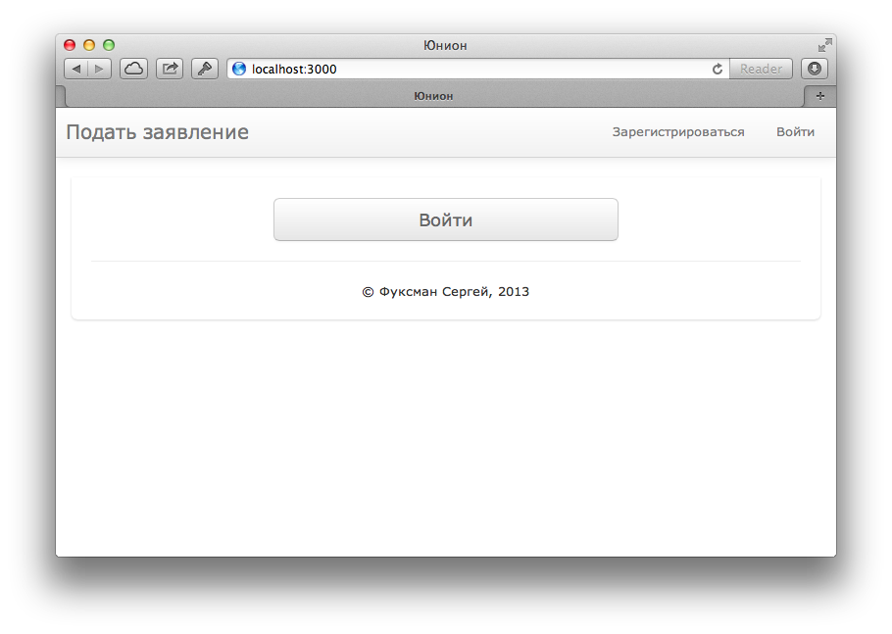

Рис. 1. Главная страница неавторизованного пользователя

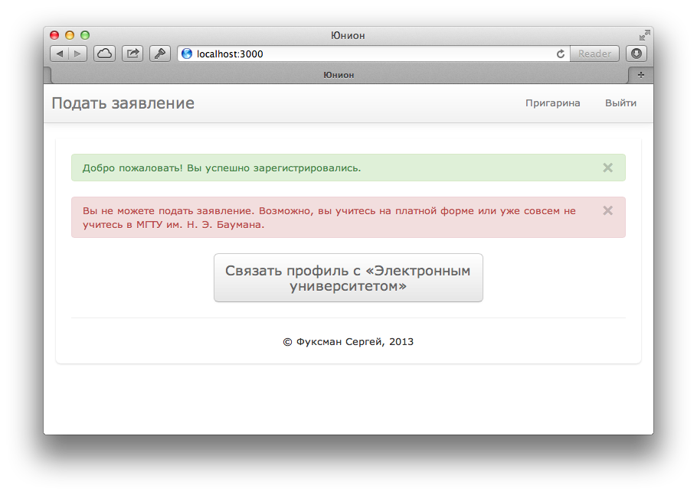

Рис. 2. Главная страница авторизованного пользователя, не аутентифицированного для подачи заявлений

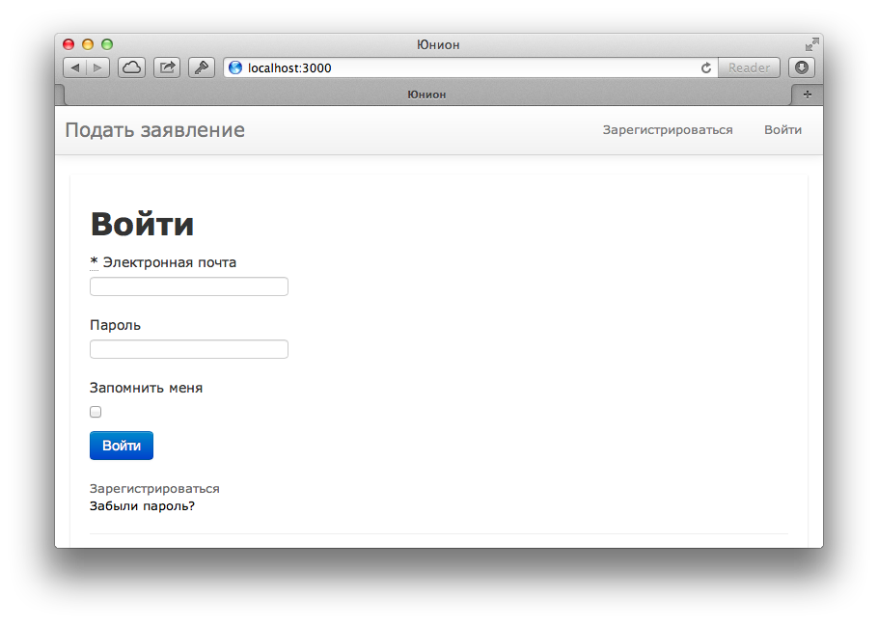

Рис. 3. Форма авторизации



Рис. 4. Главная страница авторизованного пользователя, аутентифицированного для подачи заявлений

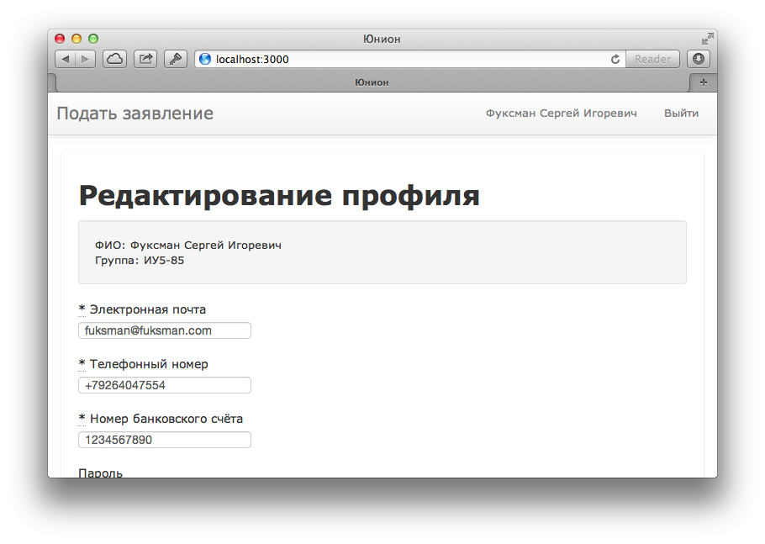

Рис. 5. Страница просмотра и редактирования профиля

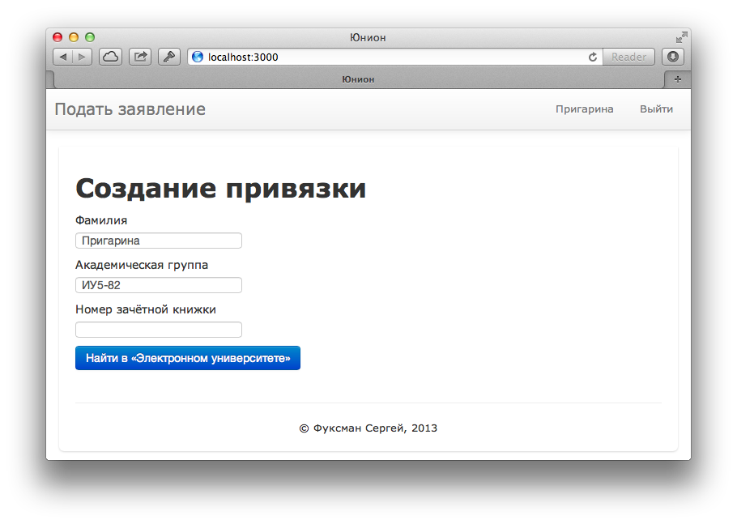

Рис. 6. Страница запроса данных для поиска в ЭУ

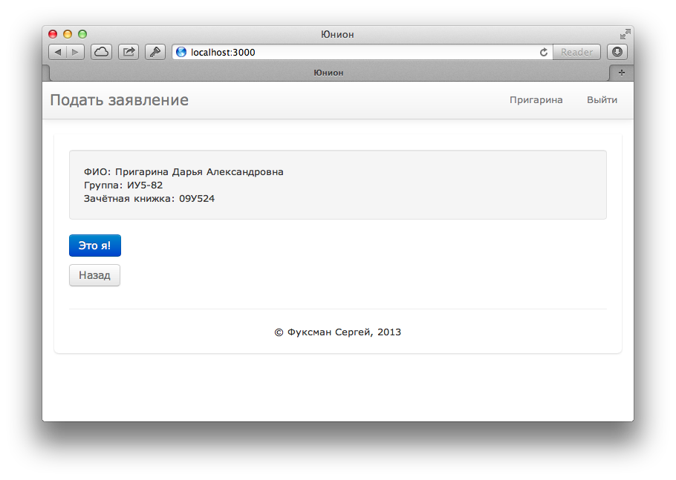

Рис. 7. Страница результатов поиска в ЭУ



Рис. 8. Страница просмотра поданных пользователями системы заявлений

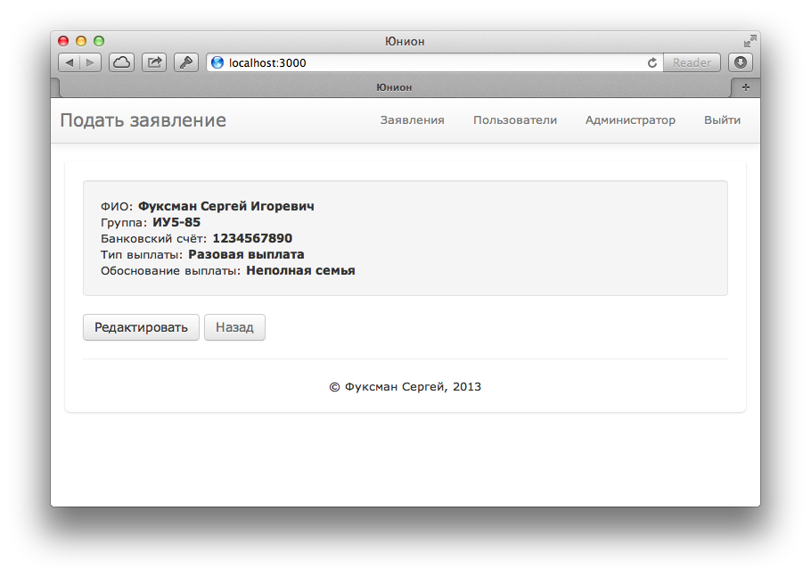

Рис. 9. Страница просмотра поданного пользователем системы заявления

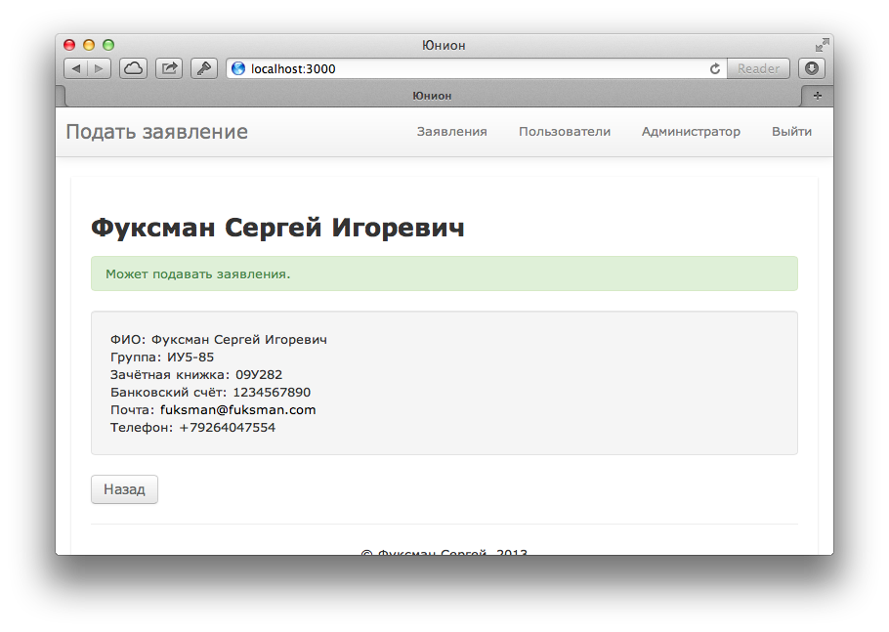

Рис. 10. Страница просмотра информации о пользователе



Рис. 11. Страница подачи нового заявления

# Приложение 4 (Руководство оператора)

|  |  |
| --- | --- |
| УТВЕРЖДАЮ | СОГЛАСОВАНО |
| ____________________________  «___» ________________ 2013 г. | ____________________________  «___» ________________ 2013 г. |

«Автоматизированная система приёма заявлений профкомом студентов факультета ИУ МГТУ им. Н. Э. Баумана»

Руководство оператора

(вид документа)

Писчая бумага

(вид носителя)

8

(количество листов)

|  |  |
| --- | --- |
|  | ИСПОЛНИТЕЛЬ |
|  | студент группы ИУ5-85  Фуксман С. И.  ____________________________  «___» ________________ 2013 г. |

# Содержание

1. Назначение программы 101

2. Условия выполнения программы 101

2.1. Требования к составу аппаратного обеспечения 101

2.2. Требование к составу программного обеспечения 101

3. Выполнение программы 102

3.1. Подготовка к запуску 102

3.2. Запуск программы 102

3.3. Основные элементы интерфейса программы 102

# Назначение программы

Система предназначена для управления процессом приёма заявлений профкомом студентов.

Автоматизация процесса заключается в создании клиент-серверного веб-приложения, интегрированного с существующей системой управления университетом «Электронный университет».

# Условия выполнения программы

## Требования к составу аппаратного обеспечения

Приложение должно выполняться на компьютере со следующими характеристиками:

* процессор архитектуры x86 или x64 с тактовой частотой не менее 500 МГц;
* не менее 256 Мб ОЗУ;
* 10 Мб свободного дискового пространства;
* наличие доступа в интернет;
* наличие монитора;
* наличие манипулятора типа «мышь» или сенсорной панели;
* наличие клавиатуры (или экранного эмулятора клавиатуры).

## Требование к составу программного обеспечения

Для работы данного приложения необходимо, чтобы на компьютере были установлены следующие программные продукты:

* ОС Microsoft Windows XP и выше, Mac OS X и выше;
* серверная UNIX-подобная ОС;
* интерпретатор Ruby версии 2.0.0;
* фреймворк Ruby On Rails версии 3.2.13;
* браузер с Webkit-движком и JavaScript интерпретатором.

# Выполнение программы

## Подготовка к запуску

Для подготовки к запуску АС ПЗ необходимо:

1. Запустить серверную часть веб-приложения.
2. Запустить браузер на клиенте.

## Запуск программы

Для запуска АС ПЗ необходимо пройти по URL клиентской части системы.

## Основные элементы интерфейса программы

После запуска АС ПЗ появляется главная страница неавторизованного пользователя:



Для доступа к функциям АС ПЗ необходимо авторизоваться:



Если профиль не связан с ЭУ, то необходимо создать привязку:



Страница для авторизованного и аутентифицированного пользователя:



Процесс подачи заявления состоит из двух этапов: синхронизация данных с ЭУ и ввод данных для заполнения заявления:





Возможен просмотр поданных заявлений:





Возможен просмотр информации о пользователе:

